МИНОБРНАУКИ РОССИИ
Федеральное государственное бюджетное образовательное учреждение
высшего образования
«МИРЭА – Российский технологический университет»
РТУ МИРЭА

Институт Информационных технологий (ИТ)
Кафедра Математического обеспечения и стандартизации информационных технологий (МОСИТ)

ОТЧЕТ ПО ПРАКТИЧЕСКОЙ РАБОТЕ № 1
по дисциплине
«Технология разработки программных приложений»

Тема: «Системы контроля версий»

Выполнил студент группы ИКБО-50-23 | Астахов С.П.
Принял | Степанов П.В.

Практическая работа выполнена | «16» 02 2025 г. | (подпись студента)
«Зачтено» | «__» _______2025 г. | (подпись руководителя)

Москва 2025
Содержание
1 Формулировка задачи и решение 5
1.1 Часть 1. Основные команды Git 5
Шаг 1. Установить и настроить git на своей рабочей станции. 5
Шаг 2. Создать локальный репозиторий и добавить в него несколько файлов 6
Шаг 3. Внеси изменения в один из файлов 6
Шаг 4. Проиндексировать изменения и проверить состояние 7
Шаг 5. Сделать коммит того, что было проиндексировано в репозиторий. Добавить к коммиту комментарий 7
Шаг 6. Изменить еще один файл. Добавить это изменение в индекс git. Изменить файл еще раз. Проверить состояние и производить коммит проиндексированного изменения. Теперь добавьте второе изменение в индекс, а затем проверьте состояние с помощью команды git status. Сделать коммит второго изменения. 8
Шаг 7. Просмотреть историю коммитов с помощью команды git log. Ознакомься с параметрами команды и используйте некоторые из них для различного формата отображения истории коммитов. 9
Вывели коммиты в виде графа и одной линии (рис. 11) 9
Шаг 8. Вернуть рабочий каталог к одному из предыдущих состояний. 10
Шаг 9. Изучить, как создавать теги для коммитов для использования в будущем. 10
Шаг 10. Отменить некоторые изменения в рабочем каталоге 11
Шаг 11. Отменить один из коммитов в локальных репозитории 11
1.2 Часть 2. Системы управления репозиториями 12
Шаг 1. Создать аккаунт на GitHub 12
Шаг 2. Создать репозиторий на GitHub и на локальной машине, согласно выбранной теме проекта 12
Шаг 3. Создать несколько файлов на локальной машине при помощи консоли 14
Шаг 4. Создать SSH-ключ для авторизации 14
Шаг 5. Связать репозиторий локальной машины с репозиторием на GitHub при помощи консоли 15
Шаг 6. Создать новую ветку в репозитории с помощью команды, произвести в ней какие-нибудь изменения, а после слейте с веткой master 16
Шаг 7. Выполнить цепочку действий в репозитории, согласно варианту: 17
1.3 Часть 3. Работа с ветвлением и оформление кода 22
Шаг 1. Сделайте форк репозитория в соответствии с вашим вариантом 22
Шаг 2. Склонируйте его на локальную машину 22
Шаг 3. Создайте две ветки branch1 и branch2 от последнего коммита в master'е 23
Шаг 4. Проведите по 3 коммита в каждую из веток, которые меняют один и тот же кусочек файла 23
Шаг 5. Выполните слияние ветки branch1 в ветку branch2, разрешив конфликты при этом 23
Шаг 6. Выгрузите все изменения во всех ветках в удаленный репозиторий 23
Шаг 7. Проведите еще 3 коммита в ветку branch1 23
Шаг 8. Склонируйте репозиторий еще раз в другую директорию 23
Шаг 9. В новом клоне репозитории сделайте 3 коммита в ветку branch1 23
Шаг 10. Выгрузите все изменения из нового репозитория в удаленный репозиторий 23
Шаг 11. Вернитесь в старый клон с репозиторием, выгрузите изменения с опцией –force 23
Шаг 12. Получите все изменения в новом репозитории 23
2 Контрольные вопросы 24
3 Вывод 26
4 Дополнительная литература 27

Формулировка задачи и решение

Часть 1. Основные команды Git

Установить и настроить git на своей рабочей станции.
Так как git у меня был установлен перед выполнением практической работы, приведу пример, где его установить (рис. 1) и покажу в командной строке git bash работоспособность программы с помощью команды git (рис. 2).

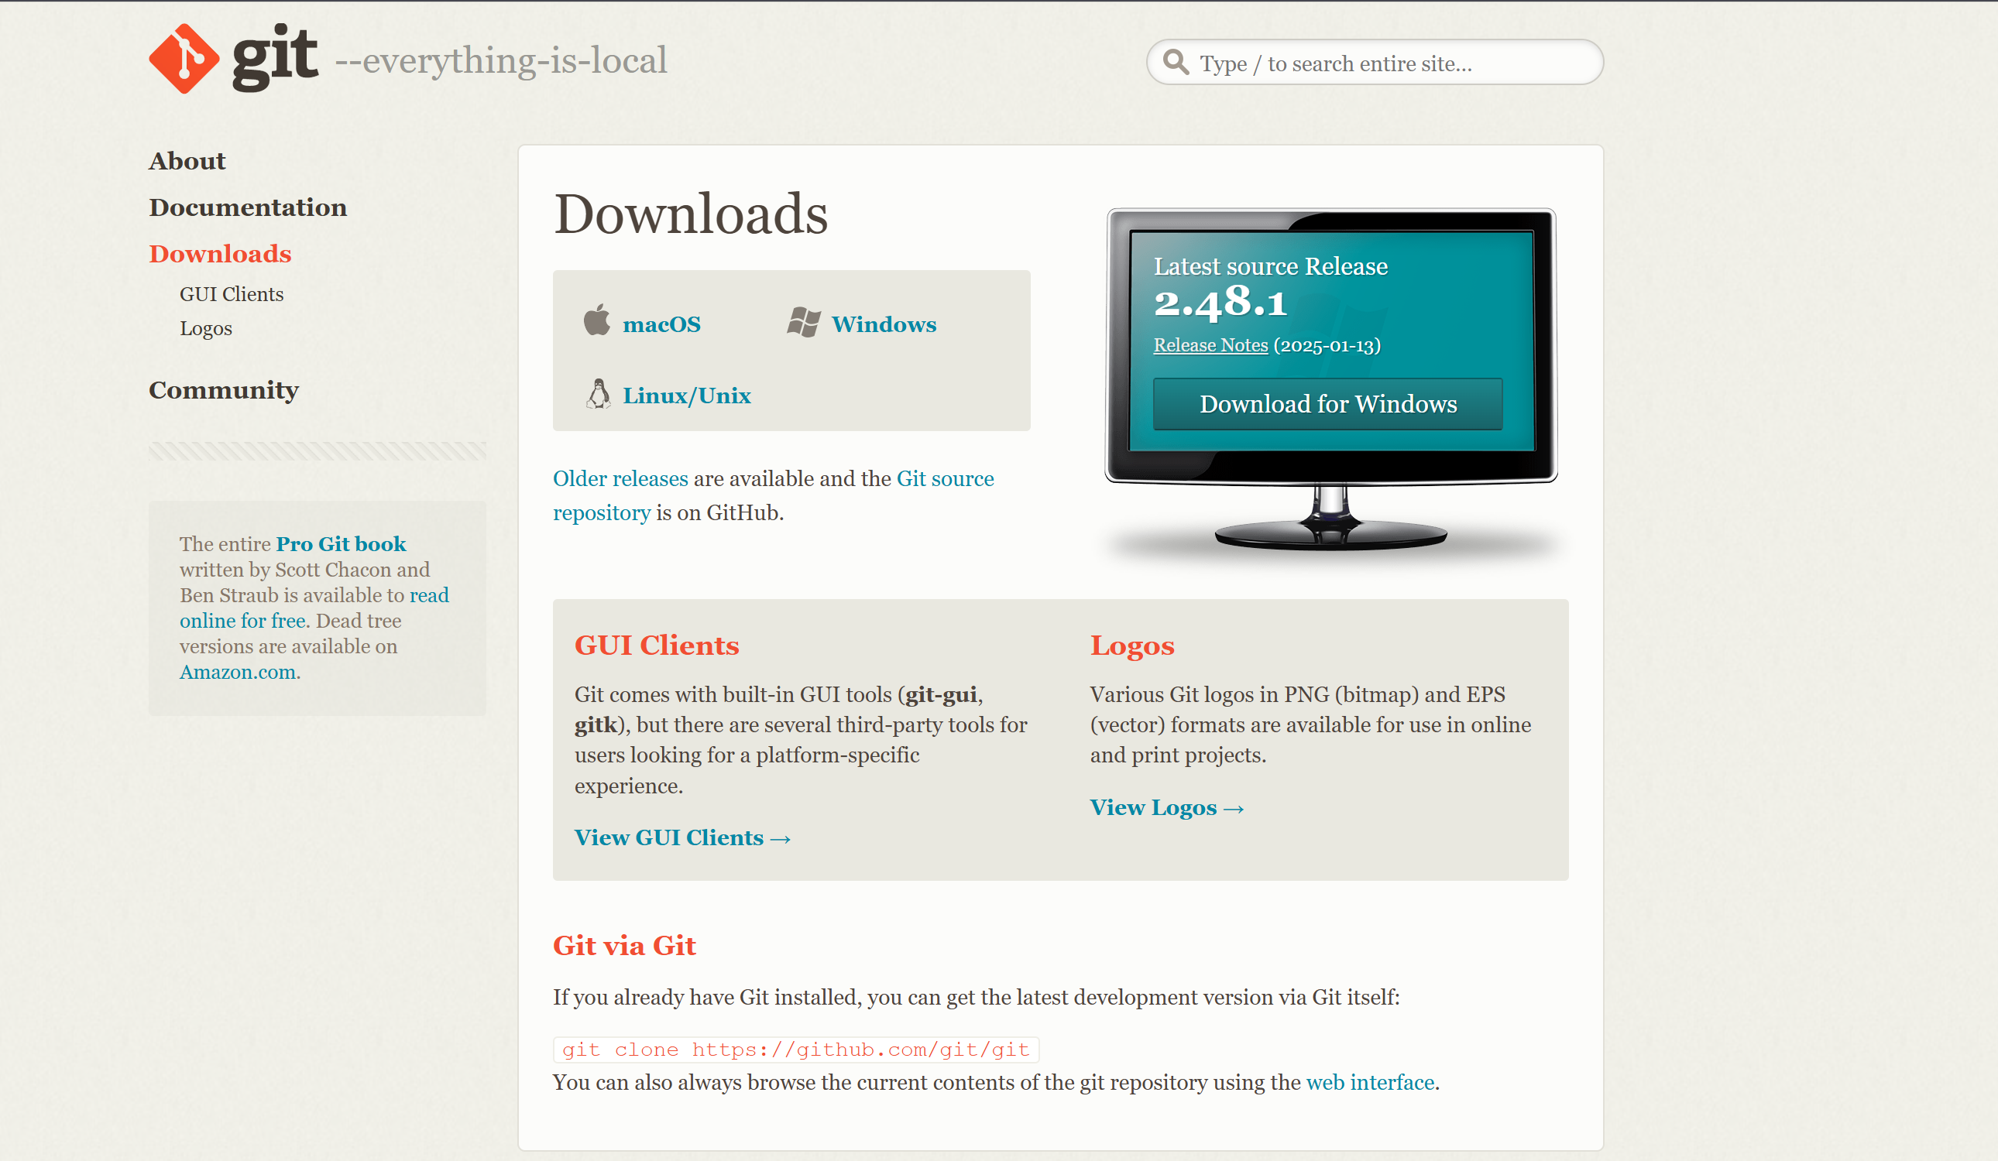
Рисунок 1 – сайт git, для установки
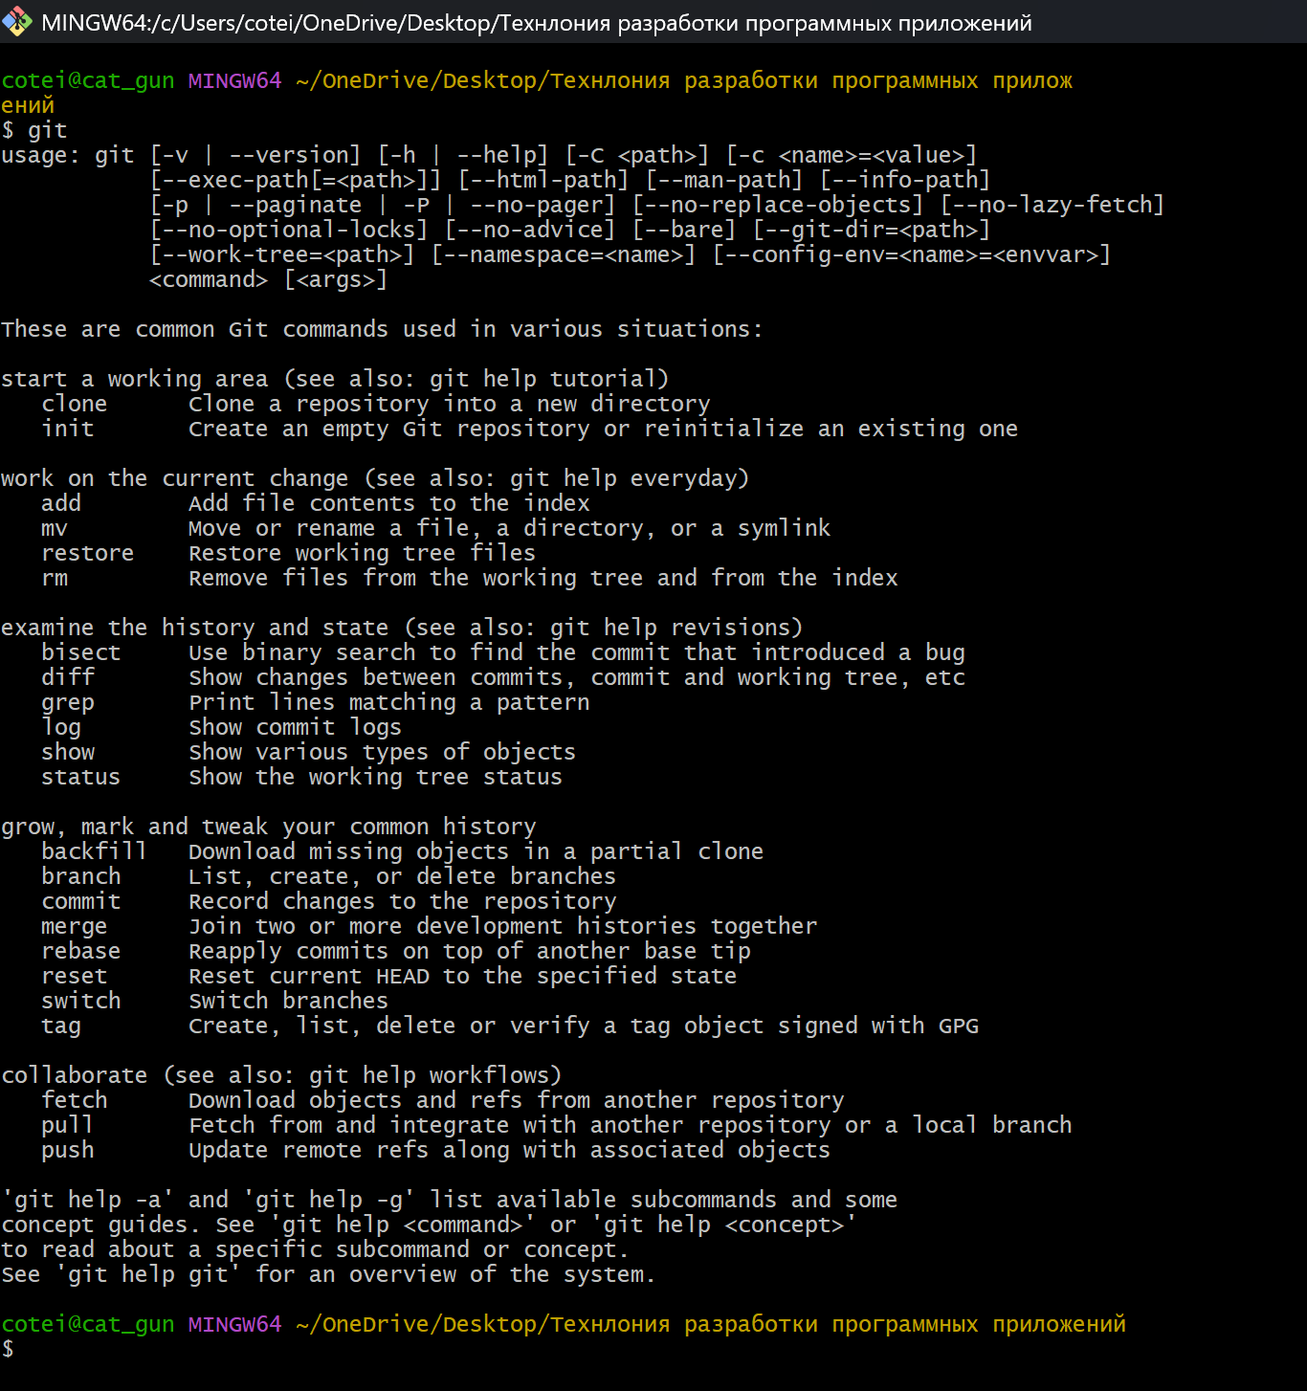
Рисунок 2 – git в терминале

Создать локальный репозиторий и добавить в него несколько файлов
Создадим локальный репозиторий с помощью git init (рис.3)
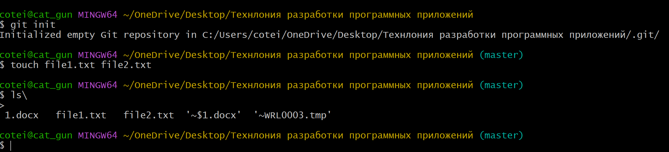
Рисунок 3 – git init и добавление новых файлов

Внеси изменения в один из файлов
Внесли изменения через редактор nano (рис. 5) и вывели изменения на экран (рис. 4)
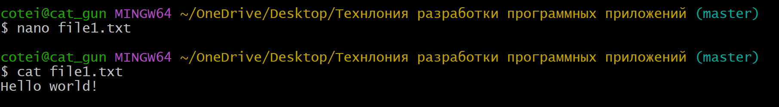
Рисунок 4 – изменения информации через nano и вывод изменения на экран
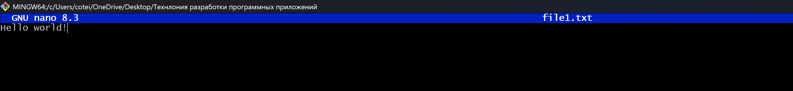
Рисунок 5 – редактор nano

Проиндексировать изменения и проверить состояние
Проиндексировали файлы и проверили их состояние (рис. 6)
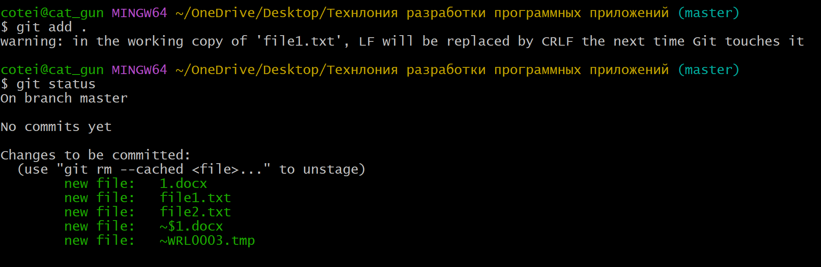
Рисунок 6 – Проиндексированные файлы

Сделать коммит того, что было проиндексировано в репозиторий. Добавить к коммиту комментарий
Вписали немного о себе информации и создали коммит (рис. 7)
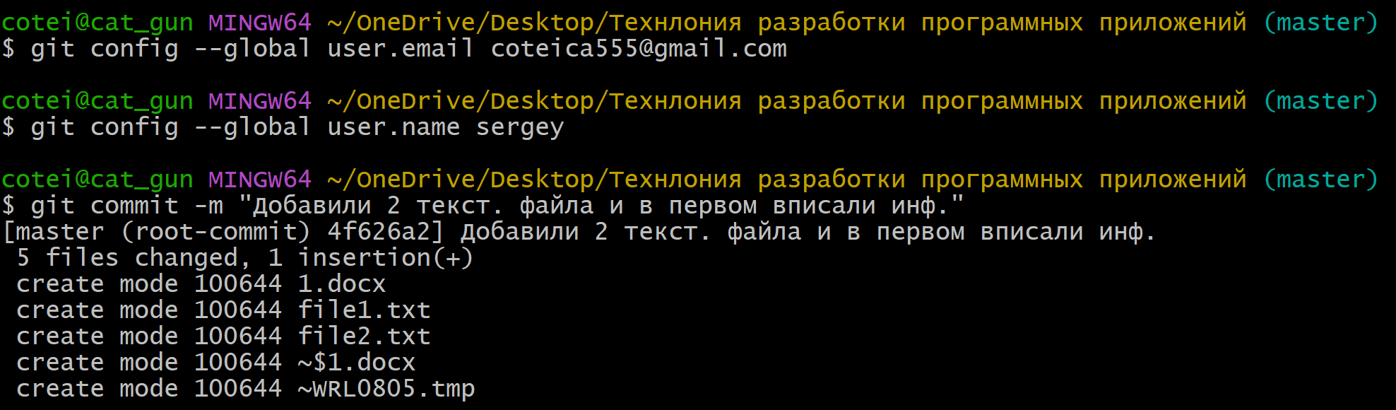
Рисунок 7 – Создание коммита

Изменить еще один файл. Добавить это изменение в индекс git. Изменить файл еще раз. Проверить состояние и производить коммит проиндексированного изменения. Теперь добавьте второе изменение в индекс, а затем проверьте состояние с помощью команды git status. Сделать коммит второго изменения.
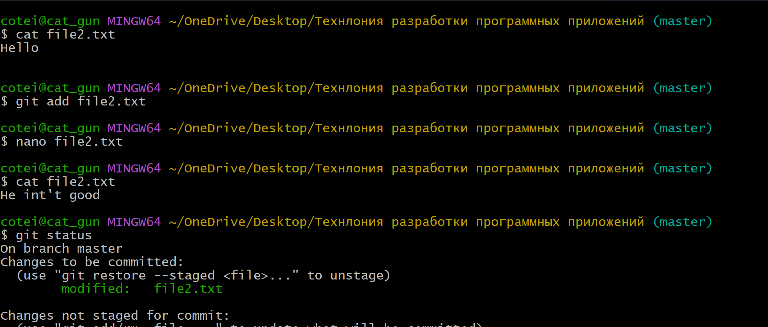
Рисунок 8 – Задание 6, часть 1
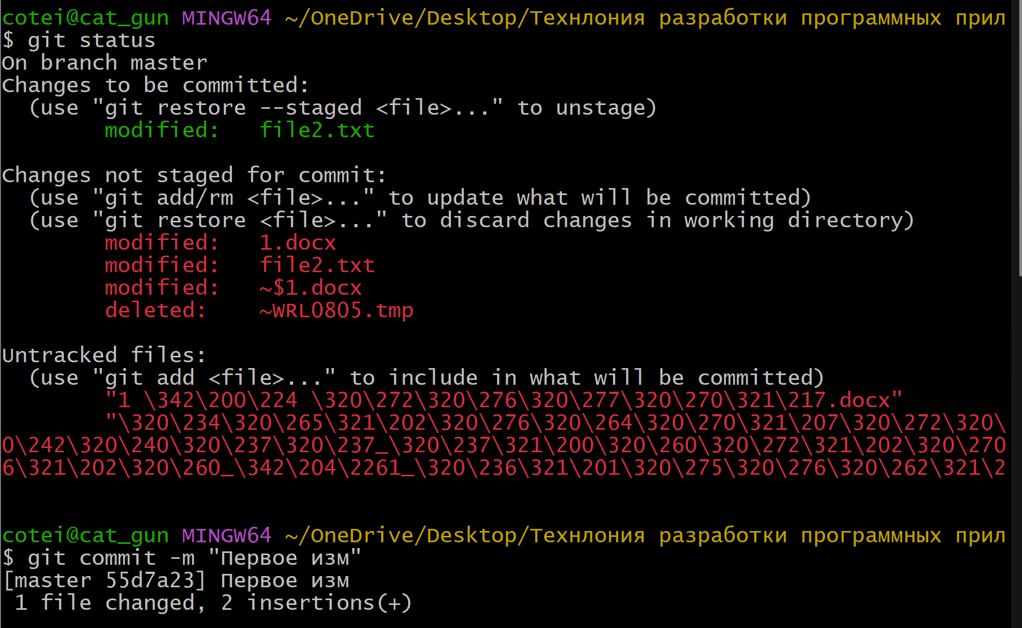
Рисунок 9 - Задание 6, часть 2
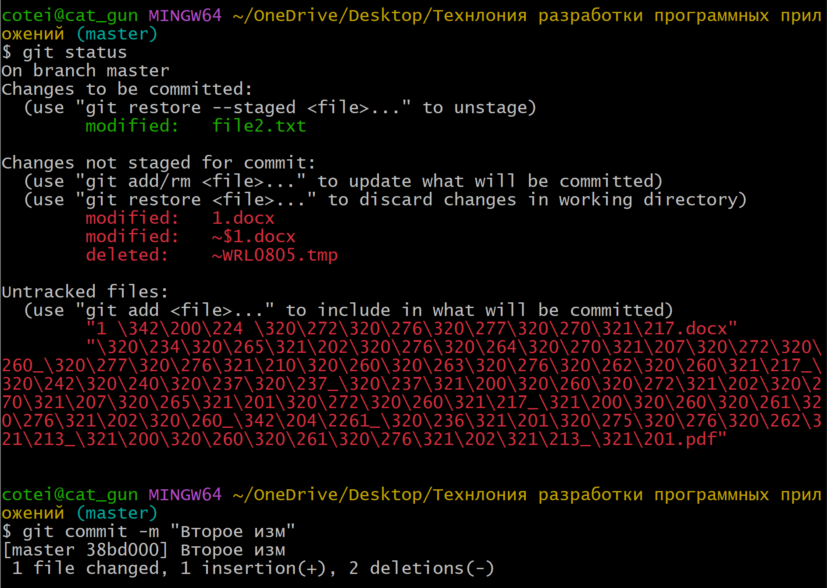
Рисунок 10 - Задание 6, часть 3

Просмотреть историю коммитов с помощью команды git log. Ознакомься с параметрами команды и используйте некоторые из них для различного формата отображения истории коммитов.

Вывели коммиты в виде графа и одной линии (рис. 11)
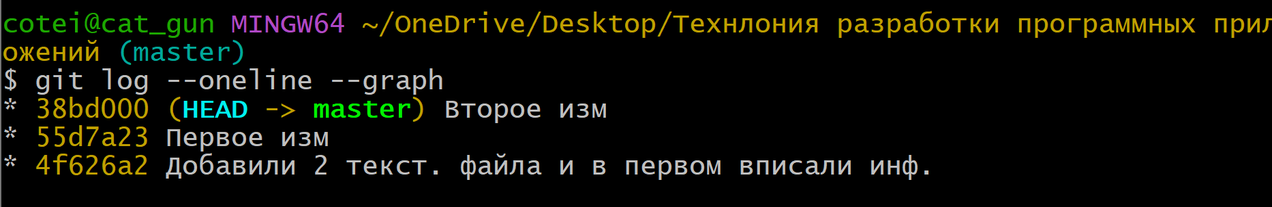
Рисунок 11 – Вывод всех коммитов однойлинией и графом с помощью команды git log и его параметров

Вернуть рабочий каталог к одному из предыдущих состояний.
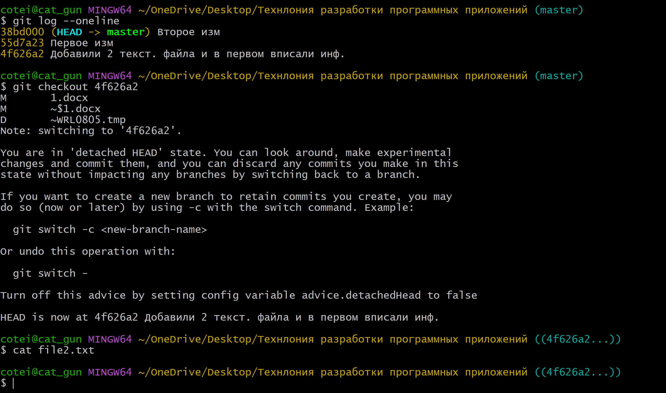
Рисунок 12 – Возвращение предыдущего состояния

Изучить, как создавать теги для коммитов для использования в будущем.
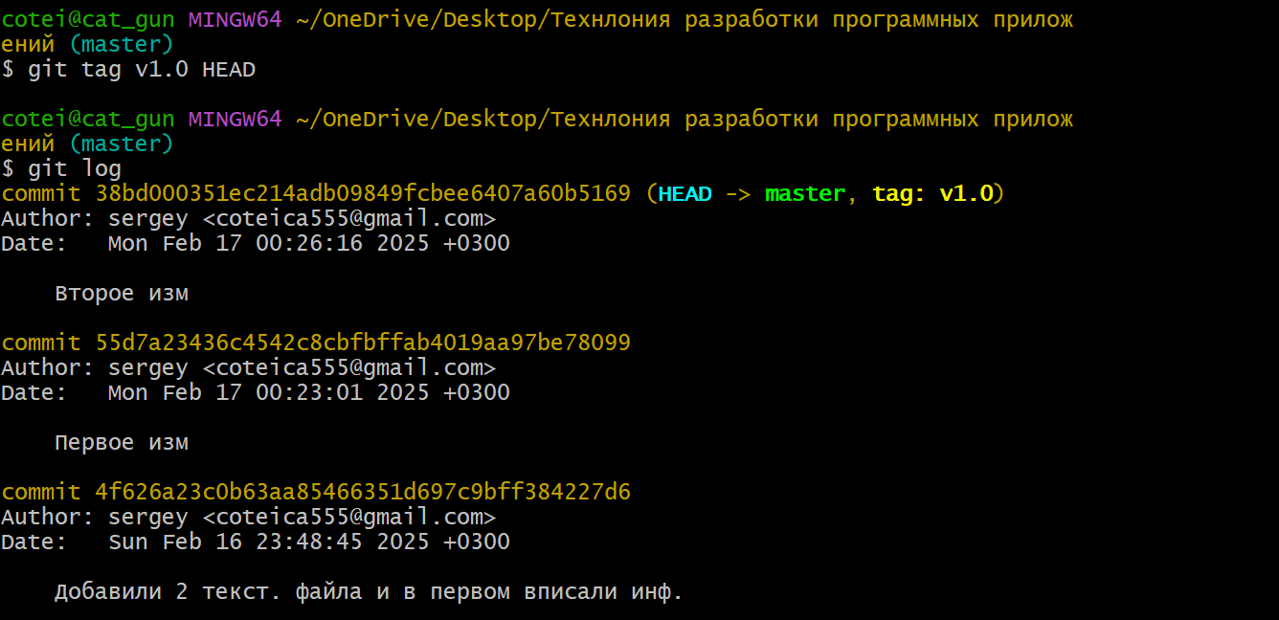
Рисунок 13 – Теги git

Отменить некоторые изменения в рабочем каталоге
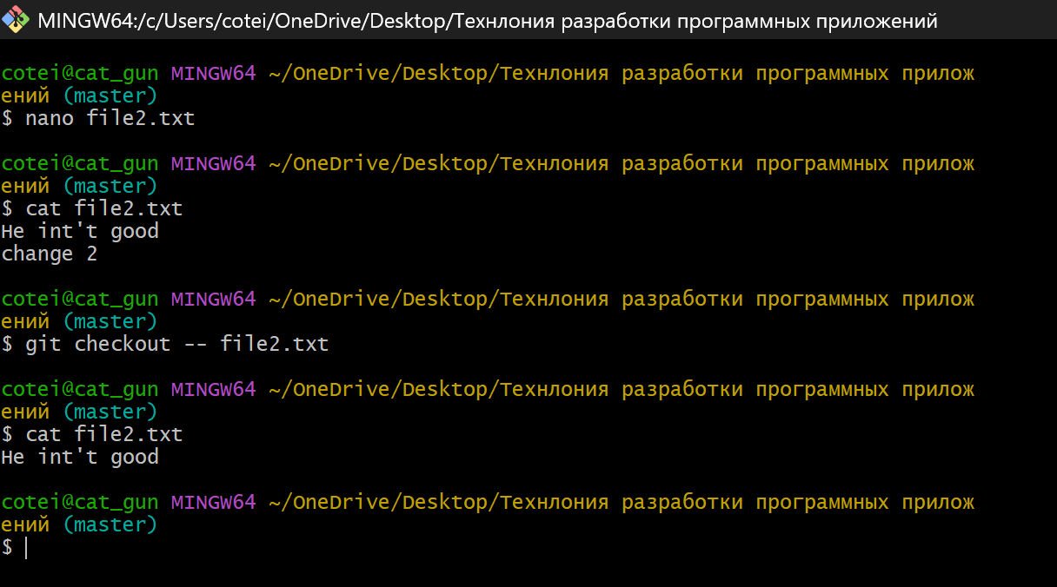
Рисунок 14 – Отмена изменения файла в каталоге

Отменить один из коммитов в локальных репозитории
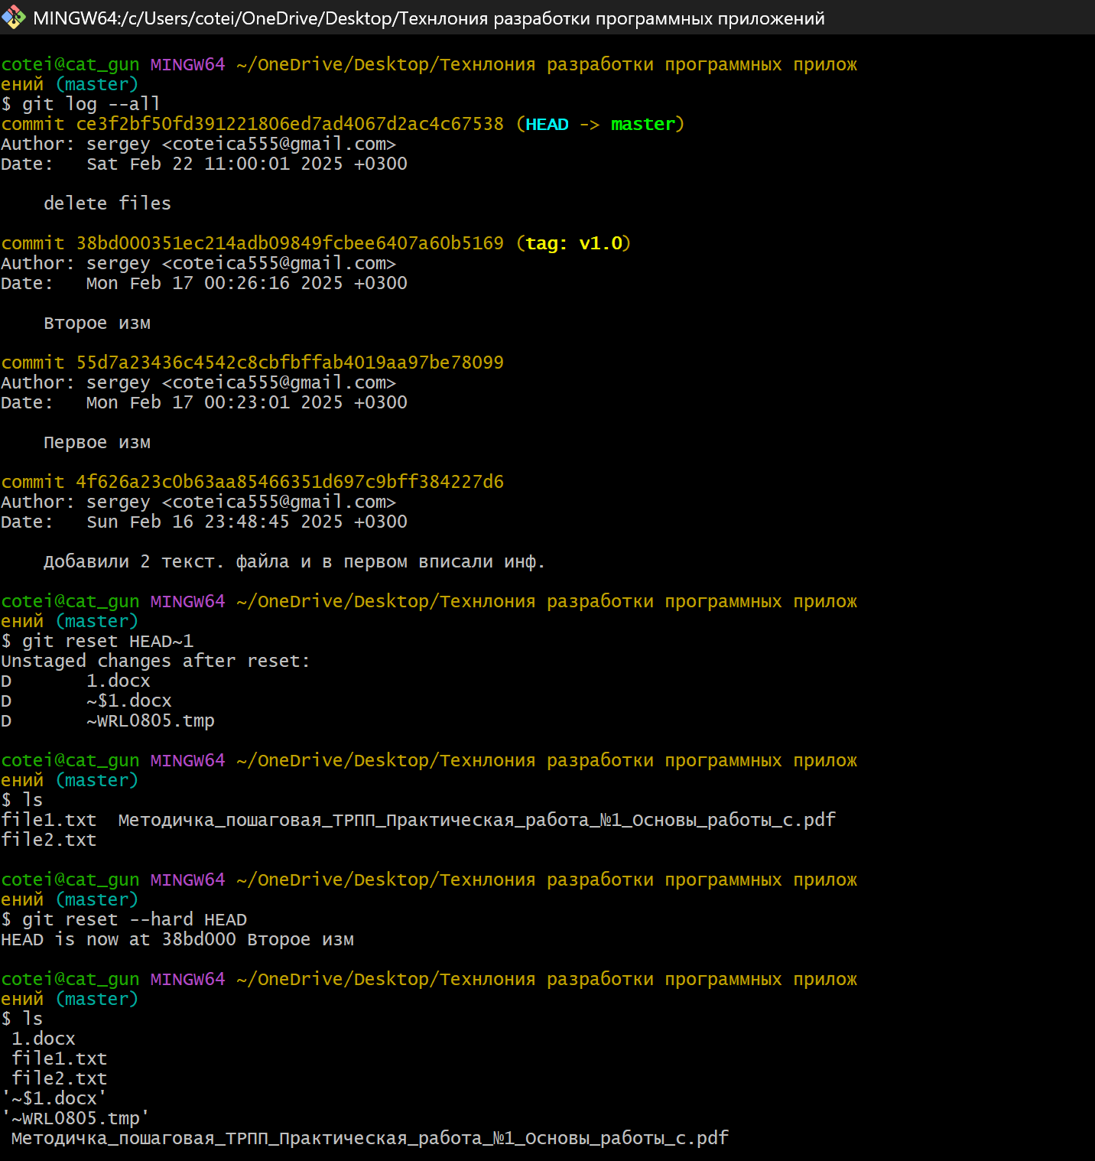
Рисунок 15 – Отмена коммита

Часть 2. Системы управления репозиториями

Создать аккаунт на GitHub
У меня он уже есть:
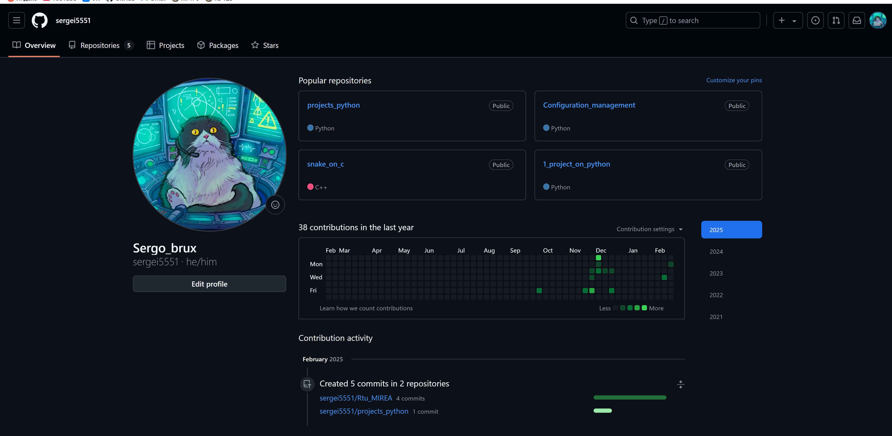
Рисунок 16 – GitHub аккаунт

Создать репозиторий на GitHub и на локальной машине, согласно выбранной теме проекта
Создадим репозитории локально и удаленно.
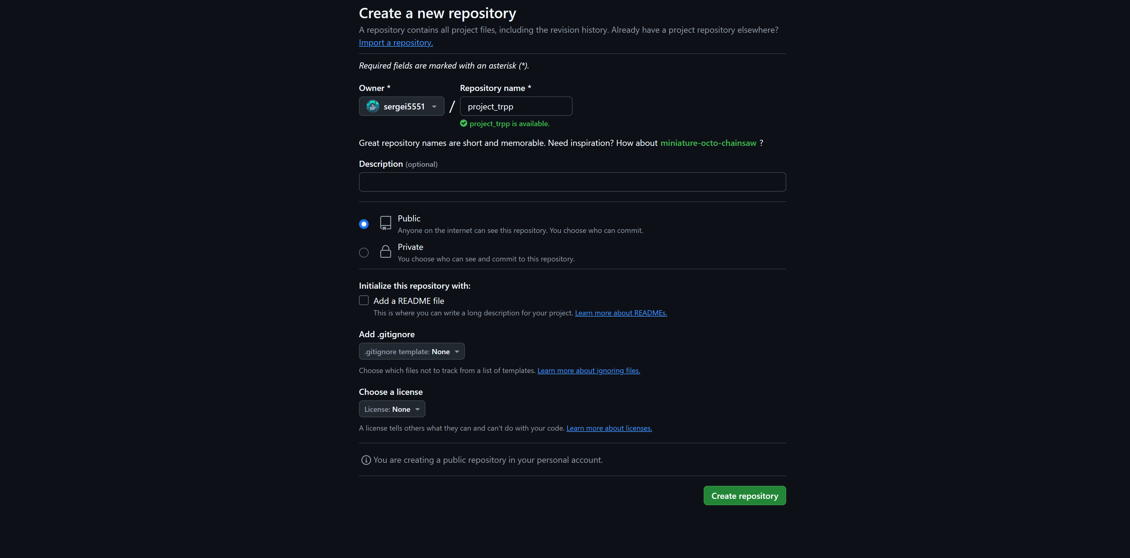
Рисунок 17 – Создание репозитория удаленно
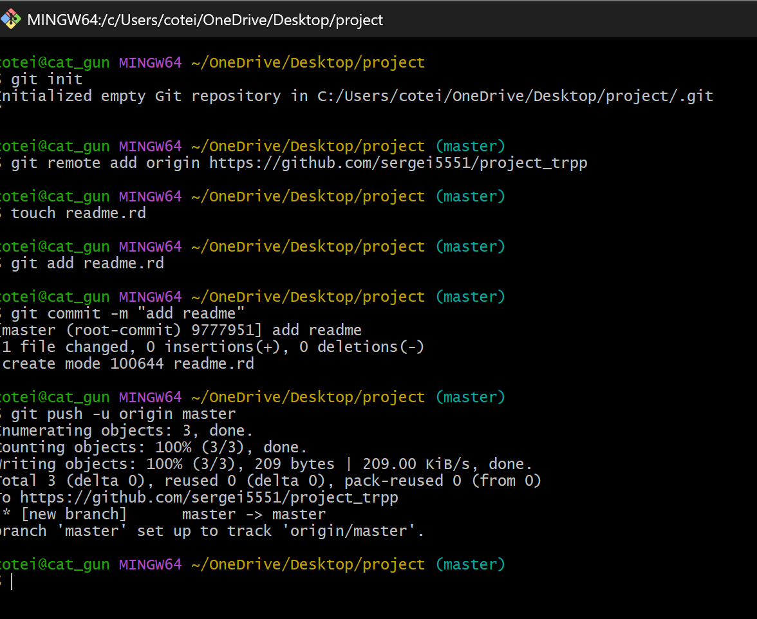
Рисунок 18 – Создание каталога project и локального репозитория в нем
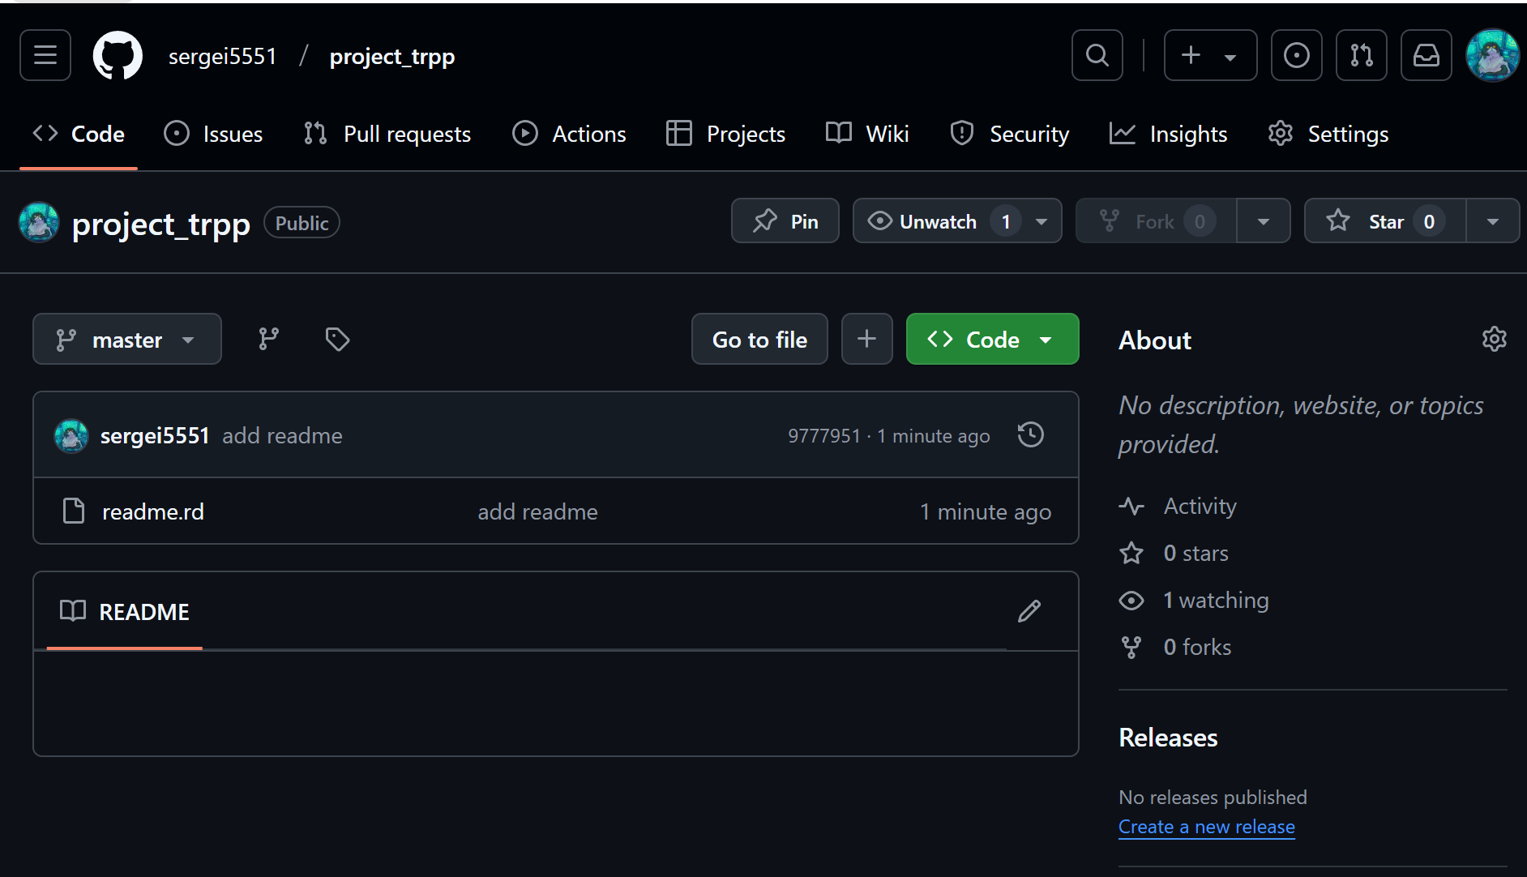
Рисунок 19 – Связали удаленный репозиторий и локальный

Создать несколько файлов на локальной машине при помощи консоли
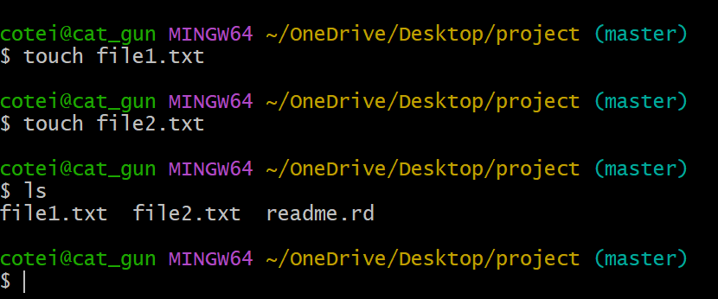
Рисунок 20 – Создание file1.txt и file2.txt через cmd

Создать SSH-ключ для авторизации
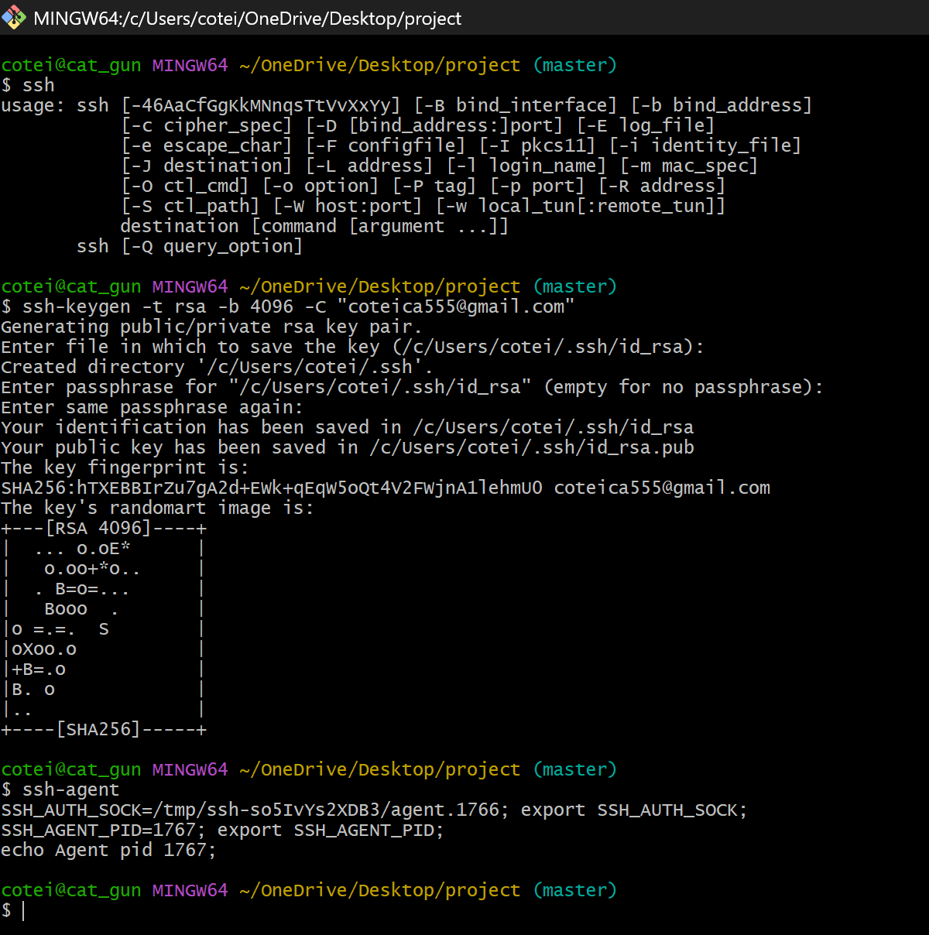
Рисунок 21 – Создание SSH-ключа

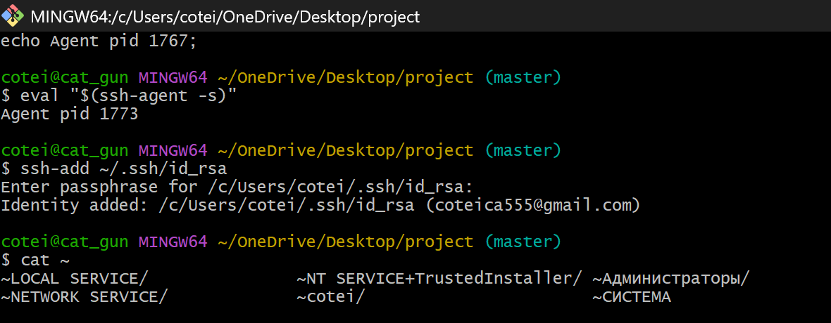
Рисунок 22 – Получения данных об ssh
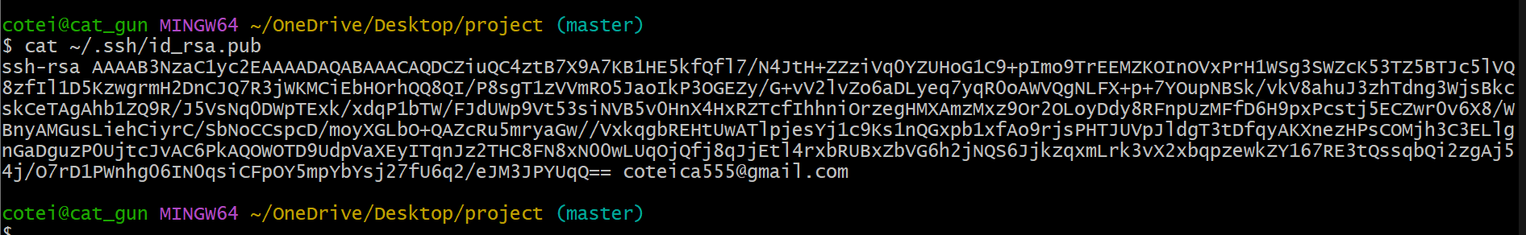
Рисунок 22 – Получения SSH-ключа

Связать репозиторий локальной машины с репозиторием на GitHub при помощи консоли
Мы связади репозитории еще в шаг 1(см. рис 18-19), но также давайте свяжем локальный и удаленный репозитории с помощью ssh-ключа.
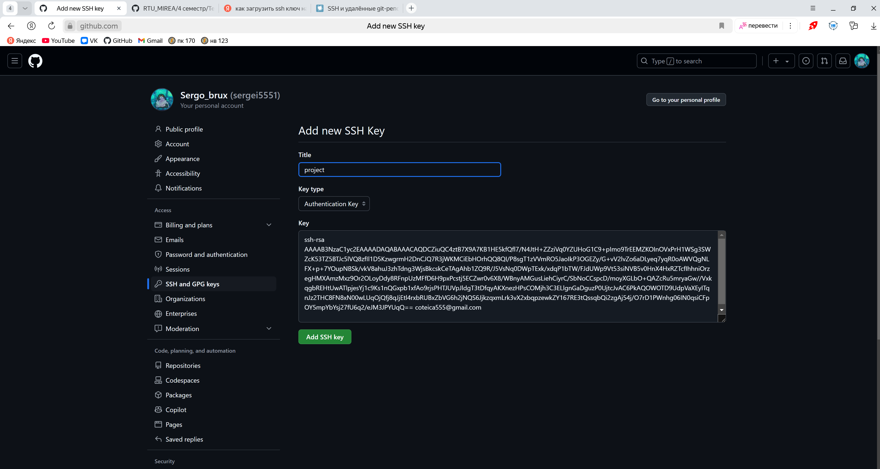
Рисунок 23 – Связь по ssh-ключу

Создать новую ветку в репозитории с помощью команды, произвести в ней какие-нибудь изменения, а после слейте с веткой master
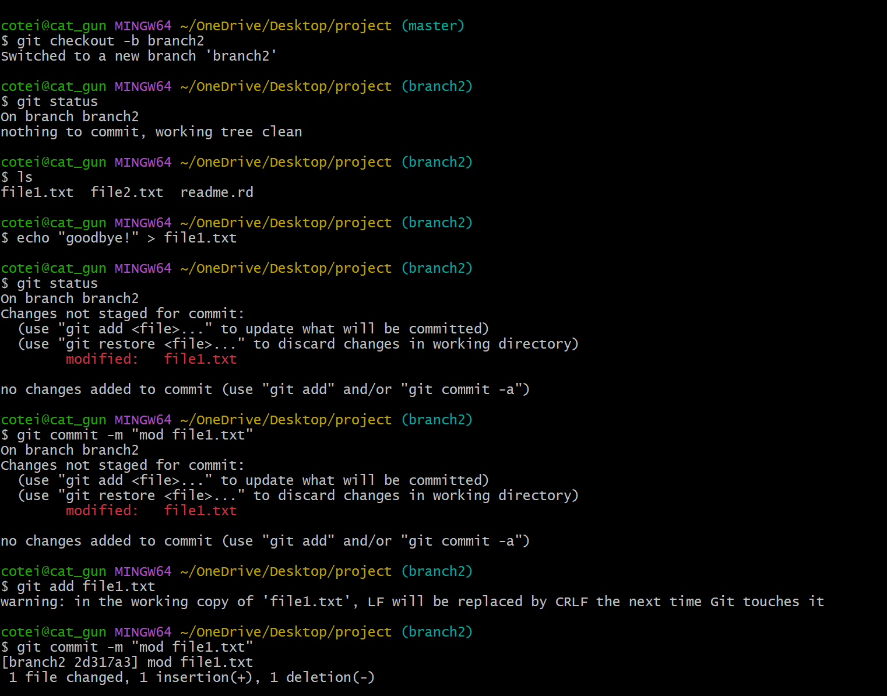
Рисунок 24 – Создание новой ветки
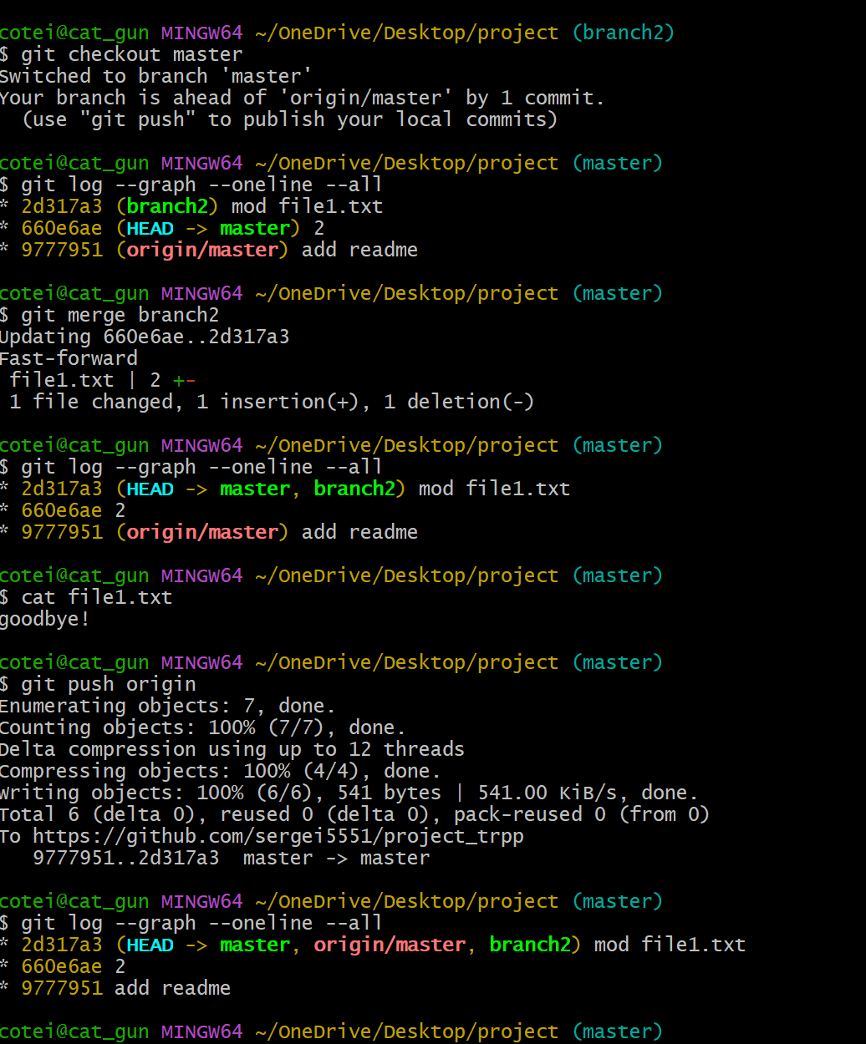
Рисунок 25 – Слияние веток

Выполнить цепочку действий в репозитории, согласно варианту:

№ варианта | Задание
2 | 1) Клонируйте непустой удаленный репозиторий на локальную машину 2) Создайте новую ветку и выведите список всех веток  3) Произведите коммит в ветке master 4) Произведите 3 коммита в новой ветке в разные файлы  5) Выгрузите изменения в удаленный репозиторий  6) Откатите ветку обратно на 2 коммита (в том числе в удаленном репозитории)  7) Выведите в консоли различия между веткой master и новой веткой 8) Перебазируйте новую ветку на master

- Клонируем непустой репозиторий из GitHub
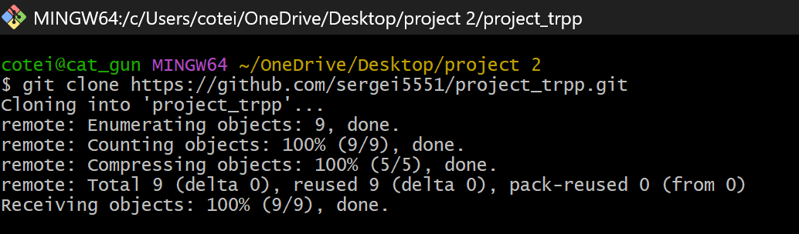
Рисунок 26 – Клонирования репозитория

- Создаем новую ветку и выводим все
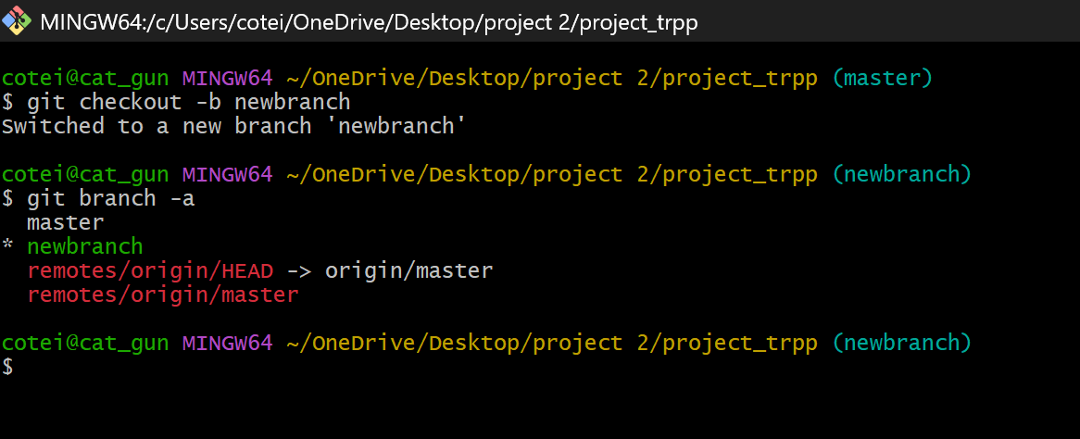
Рисунок 27 – Создание ветки и вывод всех имеющихся

- Произведем новый коммит в ветке master
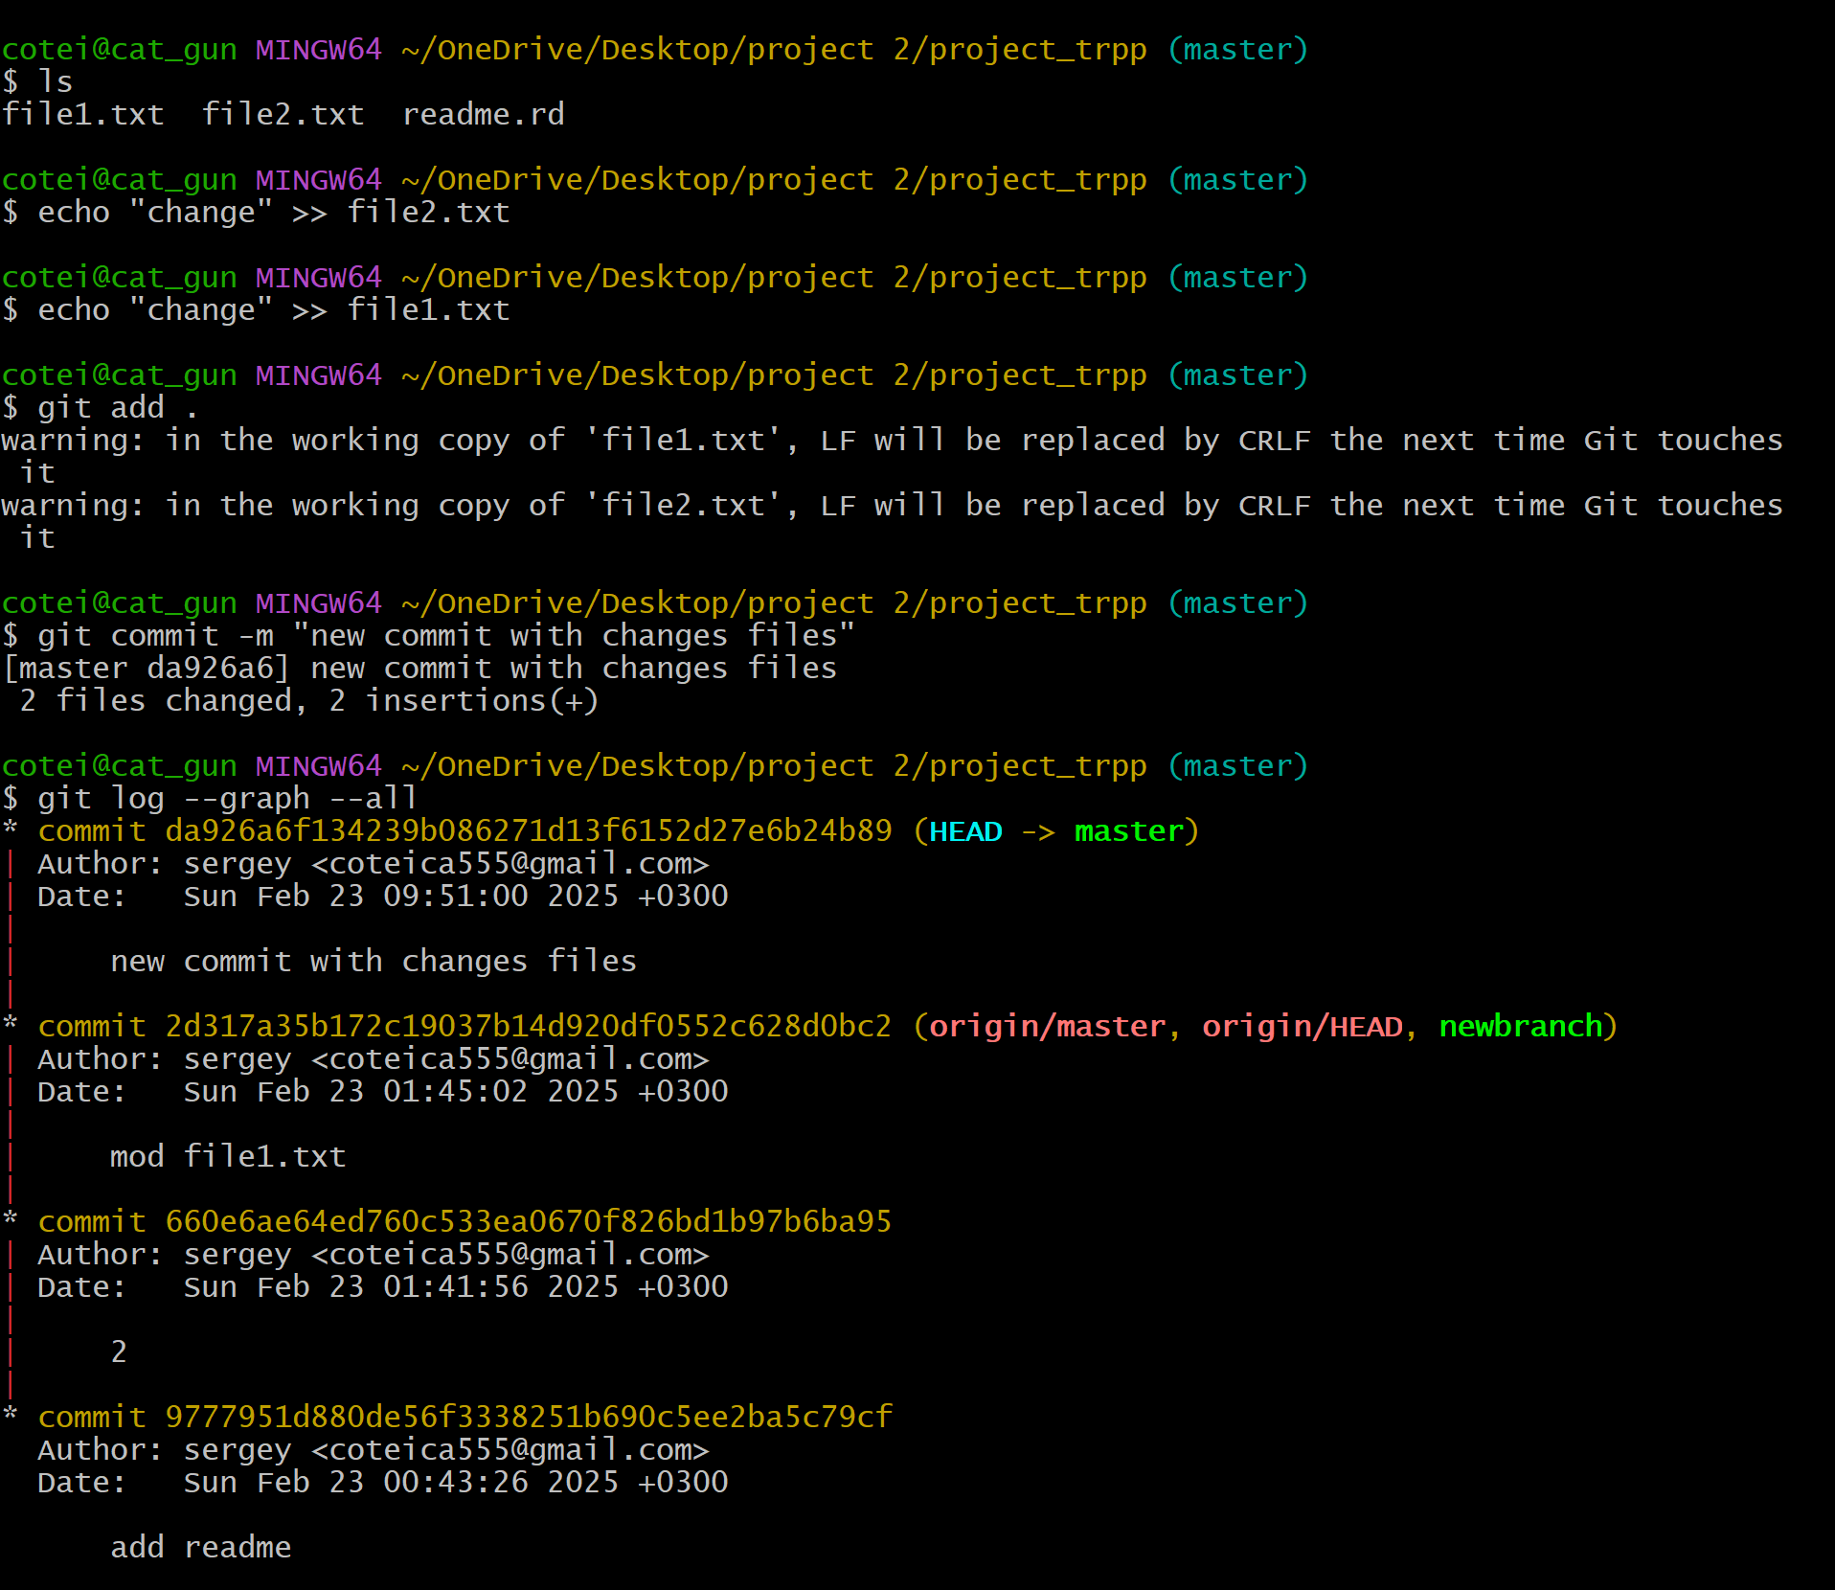
Рисунок 28 – Новый коммит в ветке master

- Создадим новые три коммита в нашу новую ветку

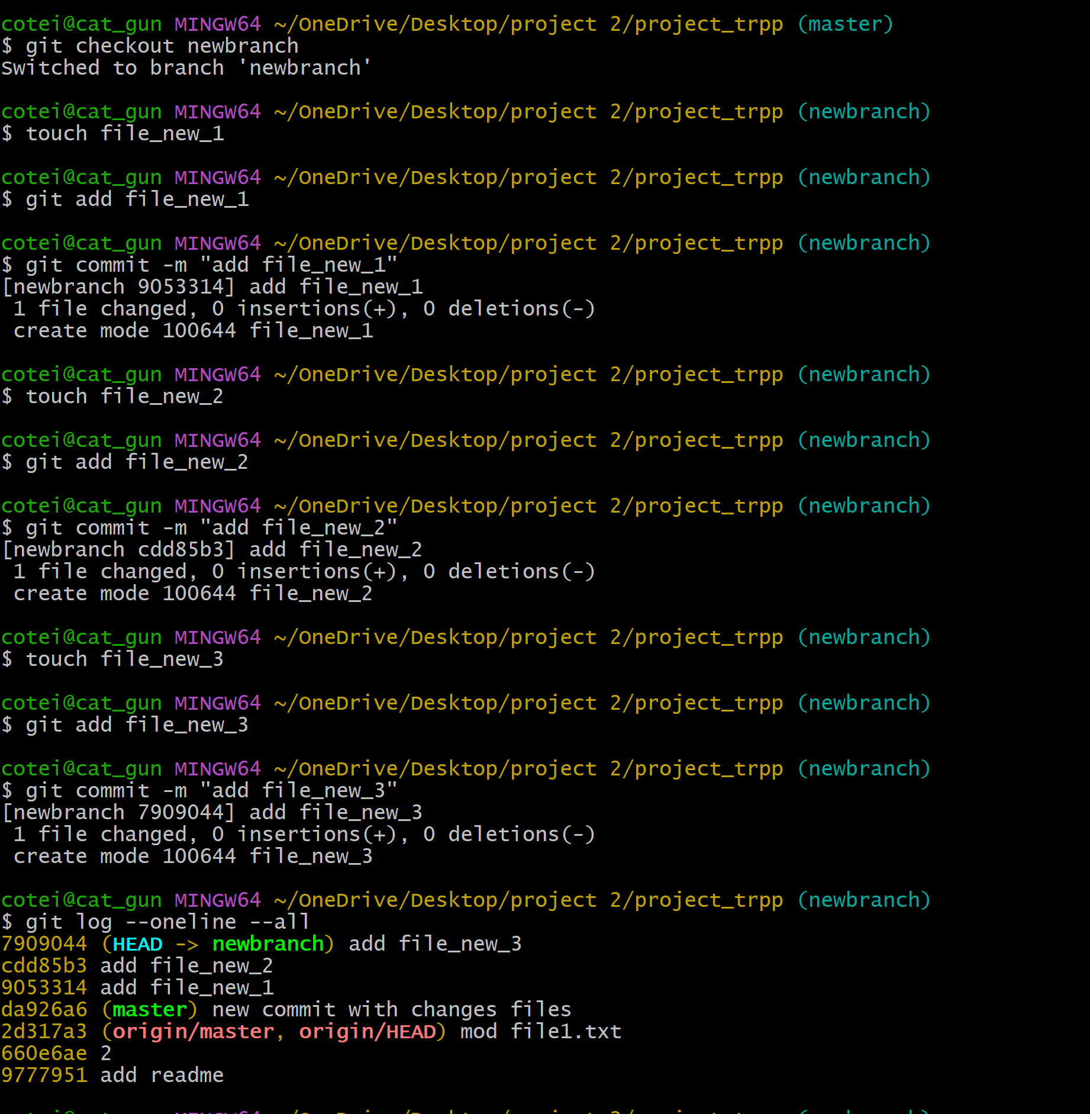
Рисунок 29 – 3 коммита в новой ветке в разные файлы

- Поэтапно выгрузим в удаленный репозиторий все изменения в ветках
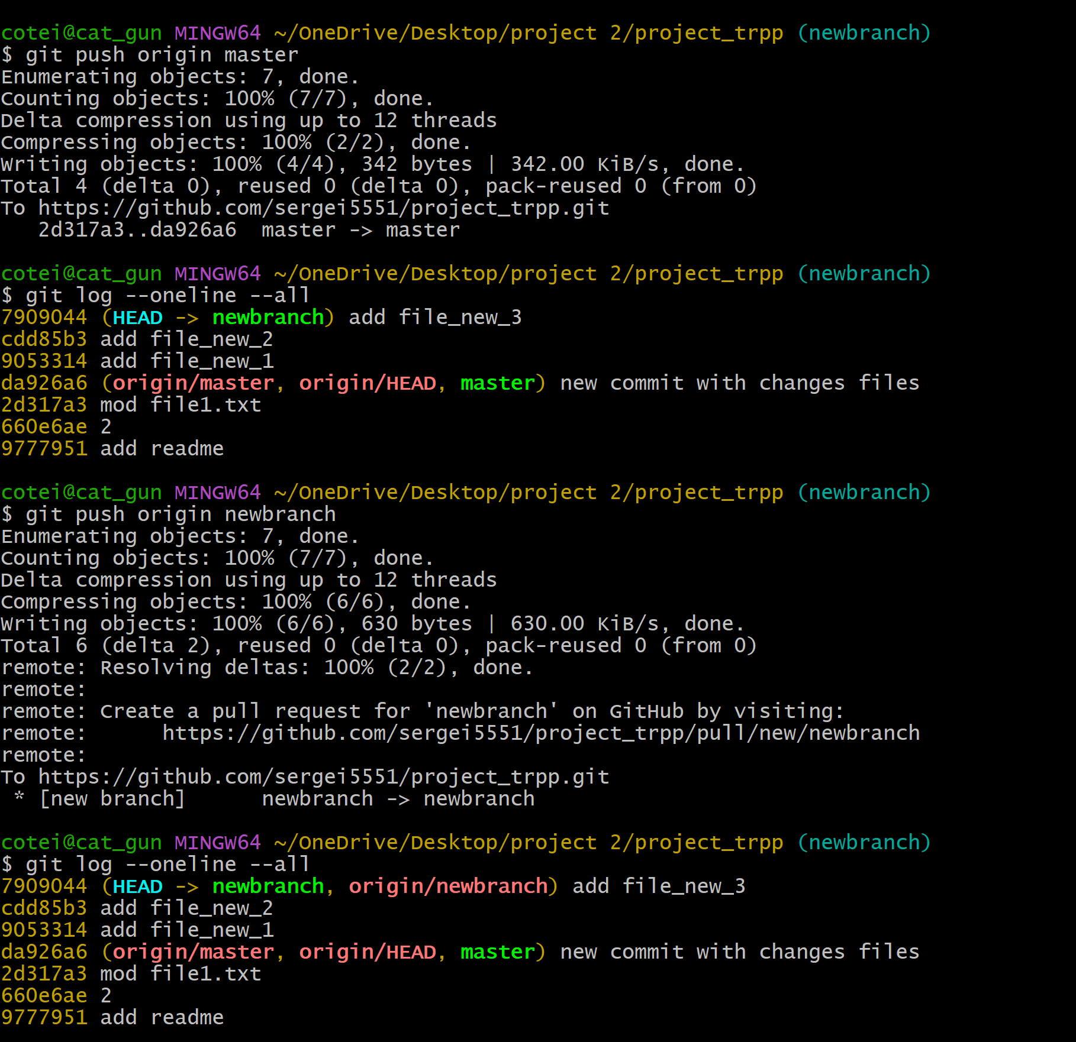
Рисунок 30 – Выгруженные изменения в удаленный репозиторий
- Откатим ветру newbranch на локальном, а потом на удаленном репозиториях
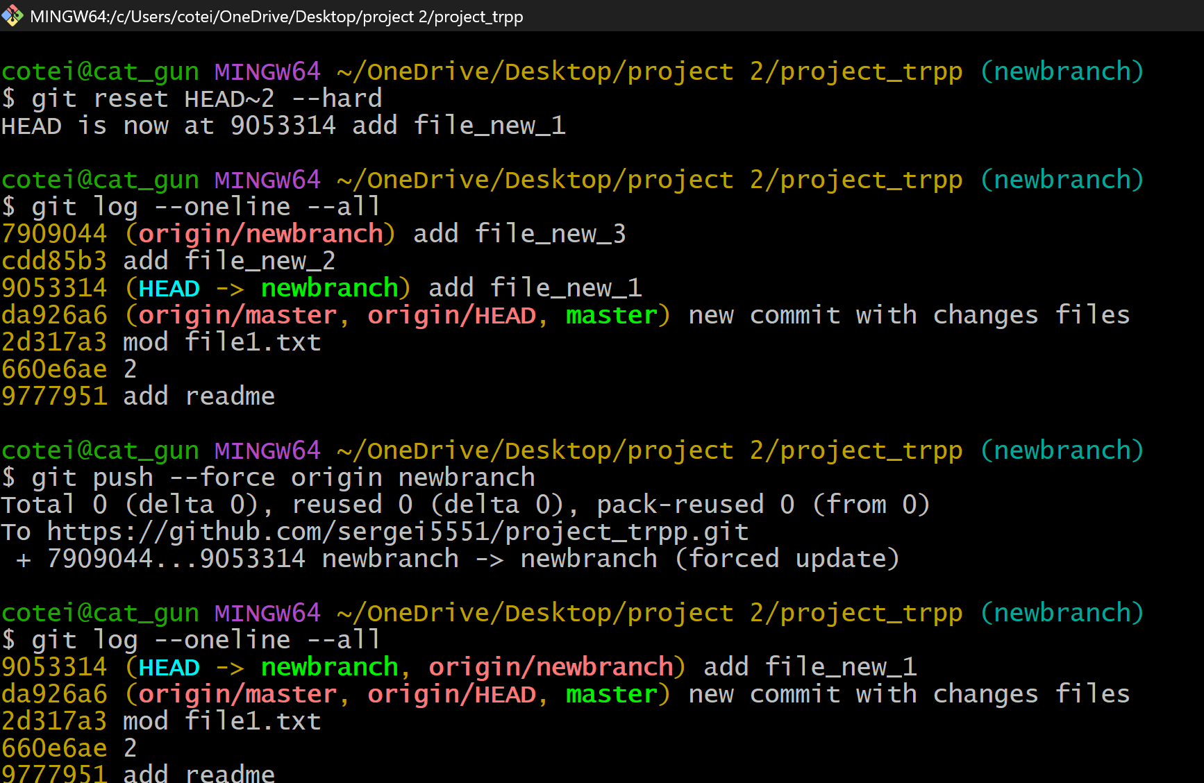
Рисунок 31 - Откатили ветку обратно на 2 коммита

- Выведем в консоли различия между веткой master и новой веткой
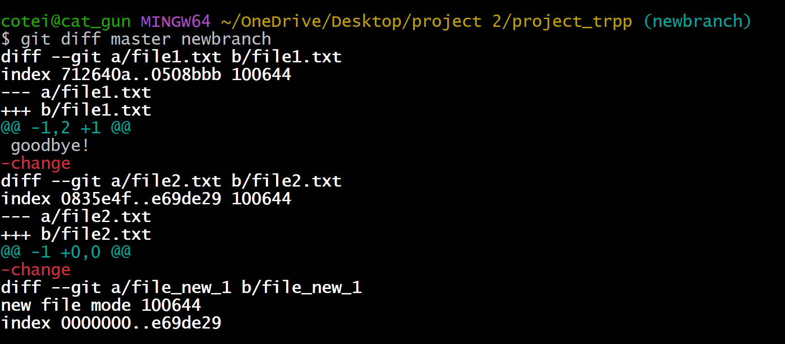
Рисунок 32 – Различие веток

- Перебазируем новую ветку на master
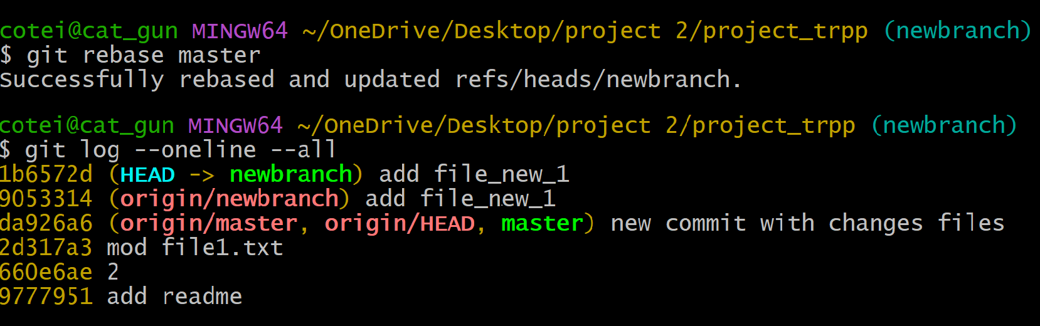
Рисунок 33 – git rebase

Часть 3. Работа с ветвлением и оформление кода

Сделайте форк репозитория в соответствии с вашим вариантом
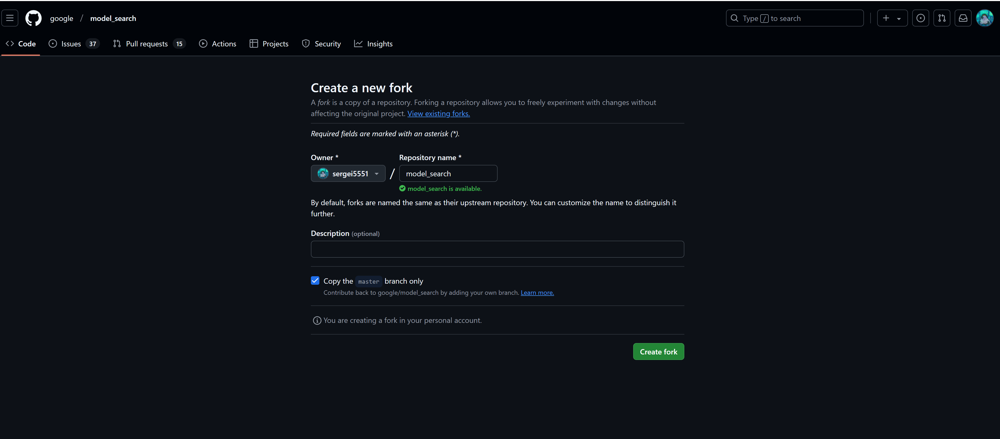
Рисунок 33 – Создание нового fork

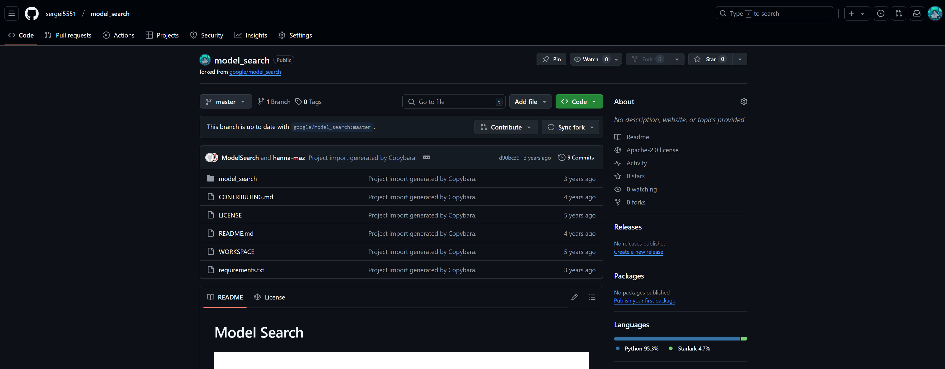
Рисунок 34 – fork репозиторий

Склонируйте его на локальную машину
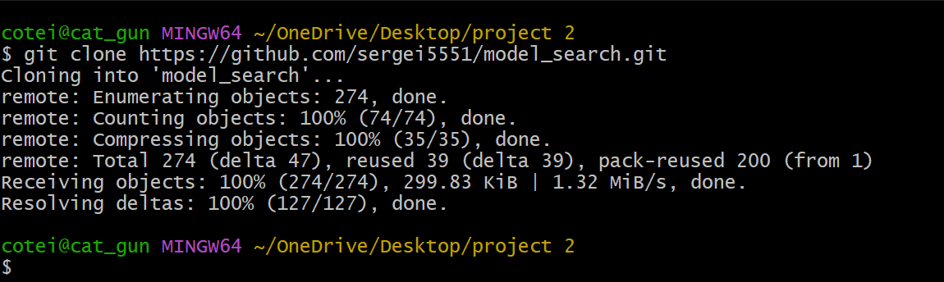
Рисунок 35 – clone удаленного репозитория

Создайте две ветки branch1 и branch2 от последнего коммита в master'е
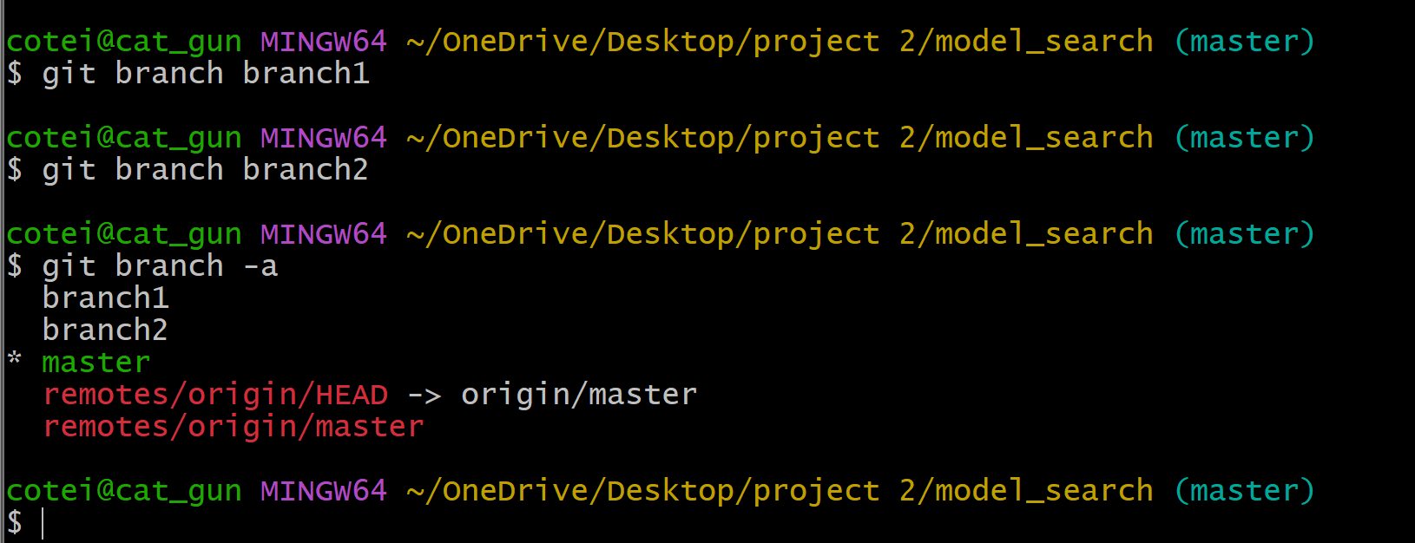
Рисунок 36 – Создание двух новых веток

Проведите по 3 коммита в каждую из веток, которые меняют один и тот же кусочек файла
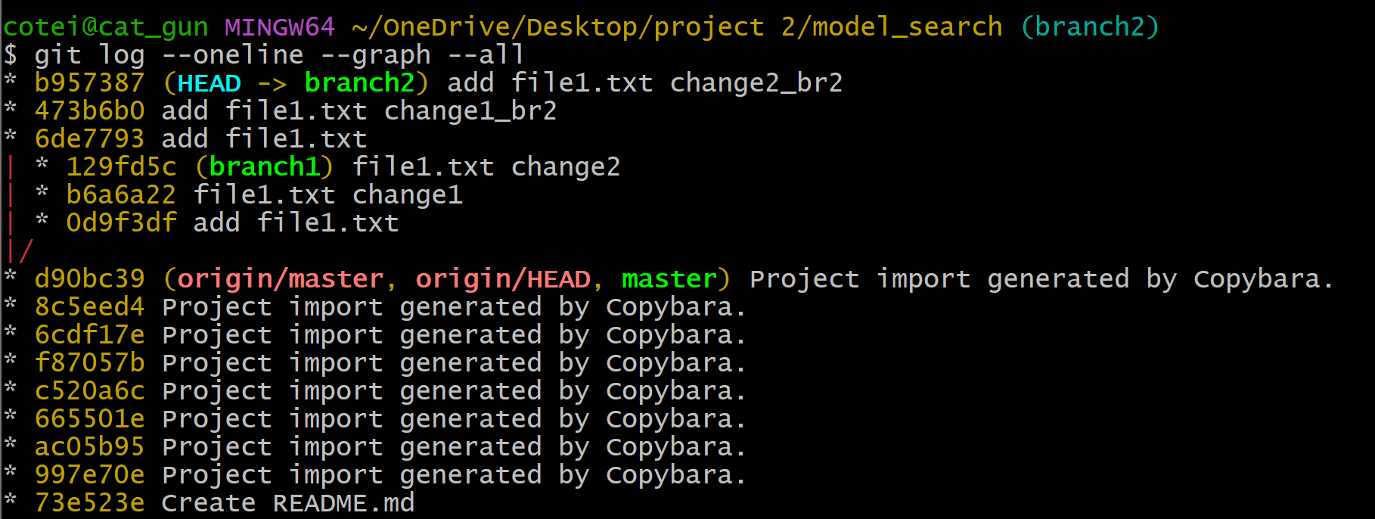
Рисунок 37 – 3 новых коммита в ветке branch1 и branch2

Выполните слияние ветки branch1 в ветку branch2, разрешив конфликты при этом
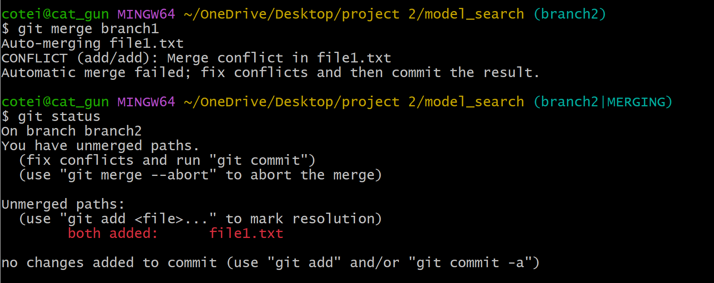
Рисунок 38 – merge веток и просмотр конфликта
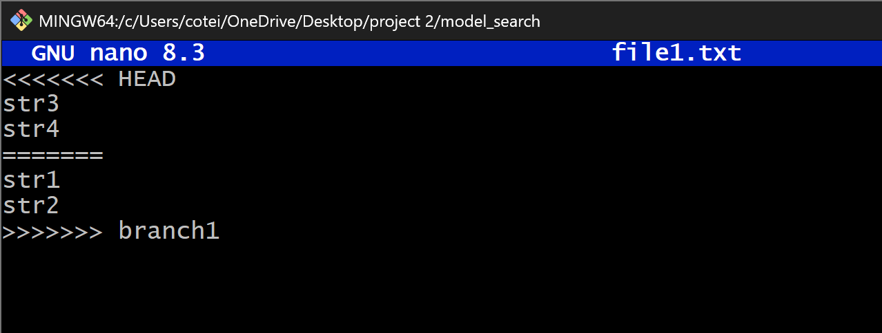
Рисунок 39 – Редактирования файла с конфликтом
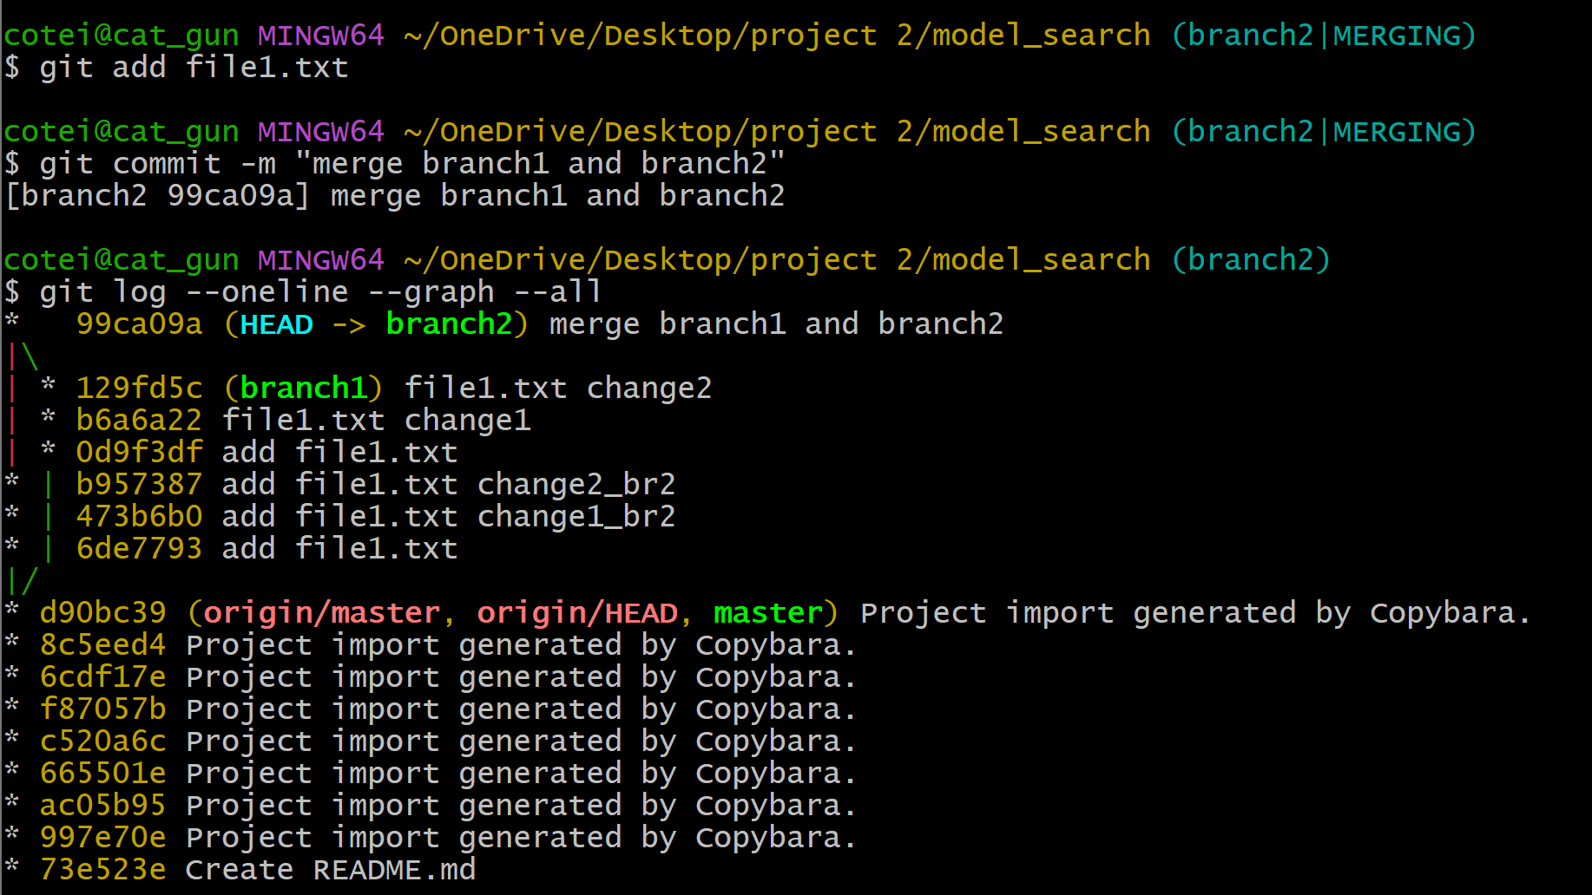
Рисунок 40 – Вывод коммитов после merge

Выгрузите все изменения во всех ветках в удаленный репозиторий
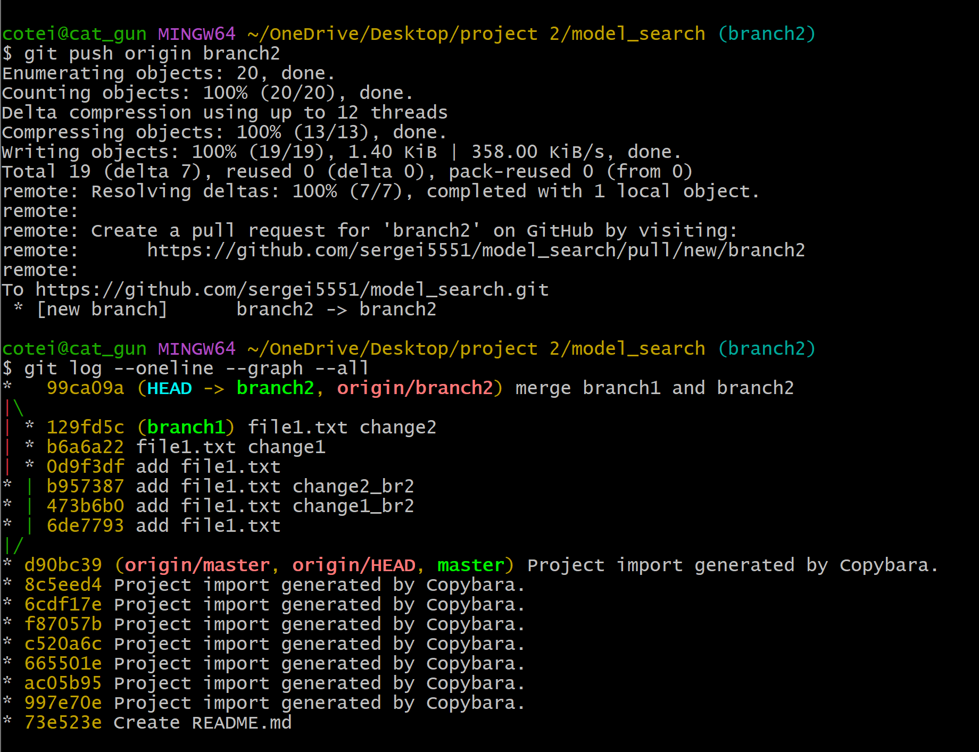
Рисунок 41 – Выгрузка веток на удаленный репозиторий

Проведите еще 3 коммита в ветку branch1
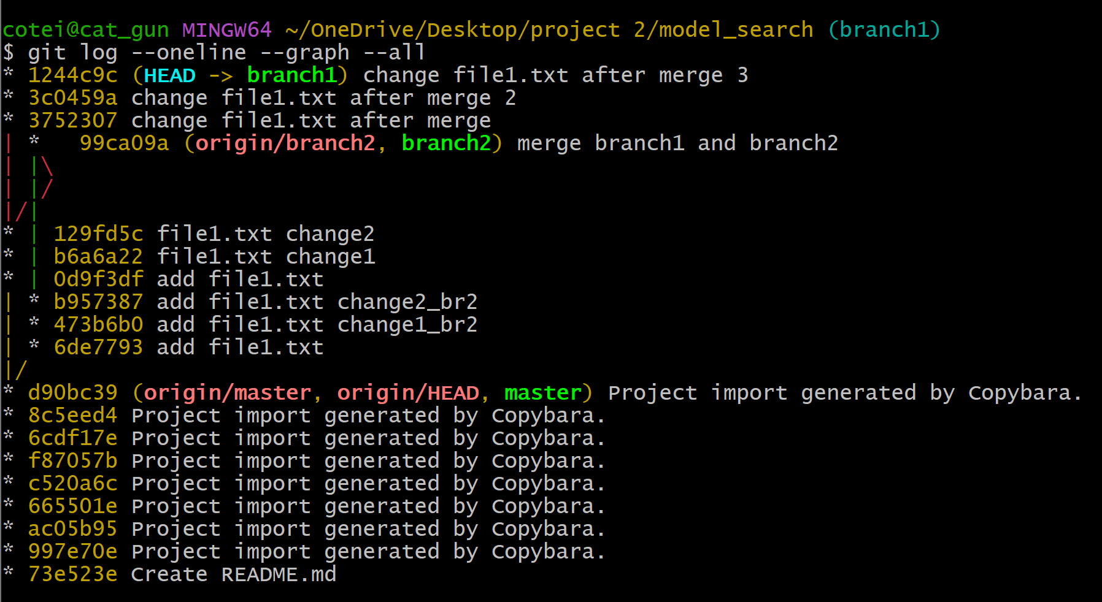
Рисунок 42 - Еще 3 коммита в ветку branch1

Склонируйте репозиторий еще раз в другую директорию
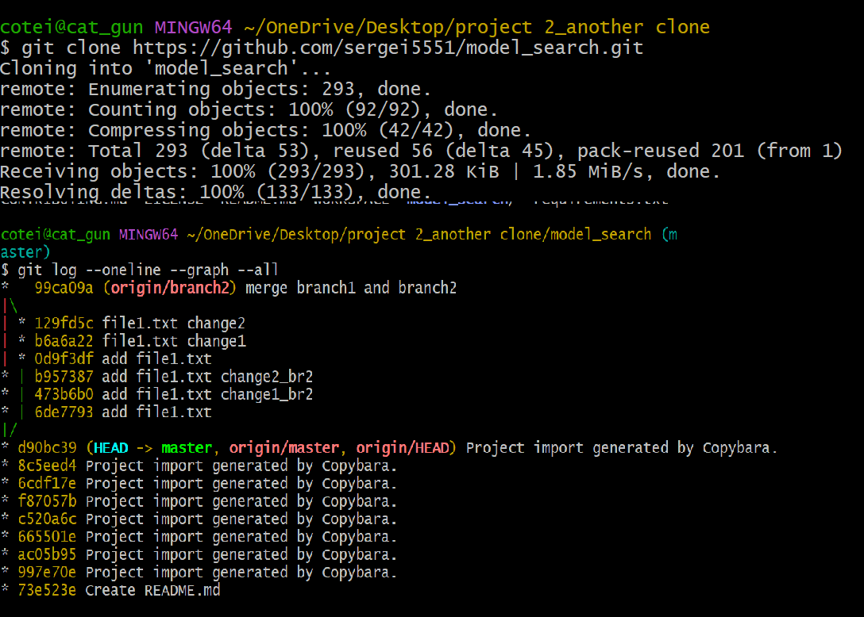
Рисунок 43 – Склонированный репозиторий еще раз в другую директорию

В новом клоне репозитории сделайте 3 коммита в ветку branch1
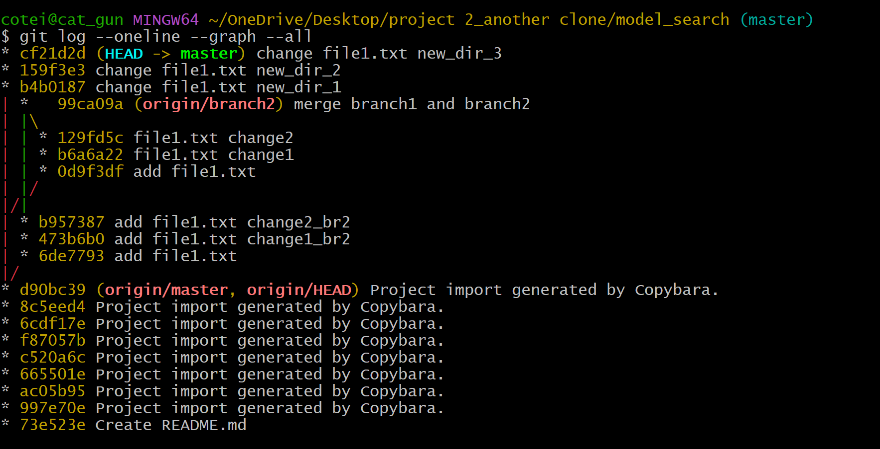
Рисунок 44 – Новый клон репозитория + 3 коммита в ветку branch1 в этом репозитории

Выгрузите все изменения из нового репозитория в удаленный репозиторий
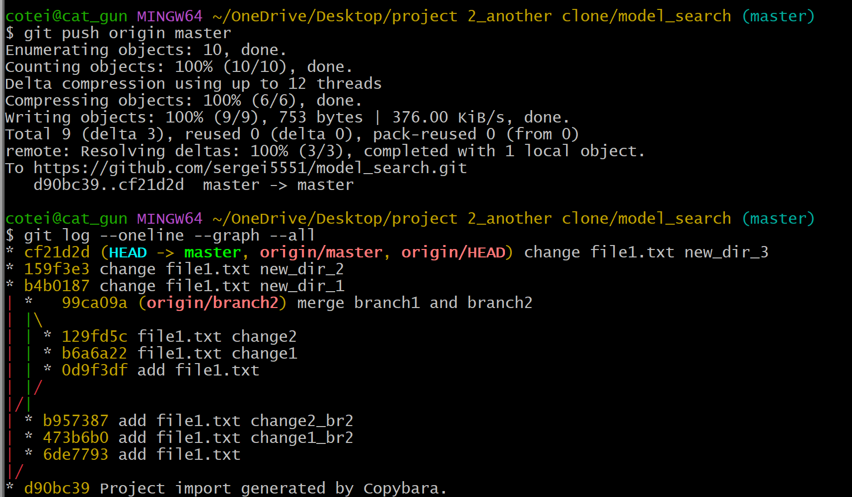
Рисунок 45 – Залив новых изменений на удаленный репозиторий и показ графа коммитов

Вернитесь в старый клон с репозиторием, выгрузите изменения с опцией –force
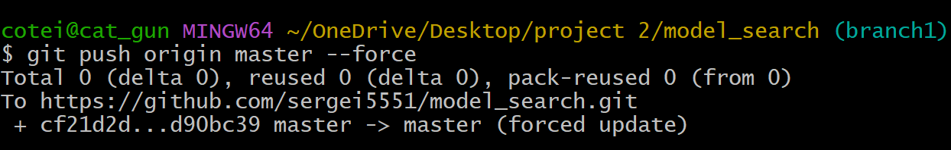
Рисунок 46 – git push –force

После git push –force в ветке master ничего нет из новых изменений.

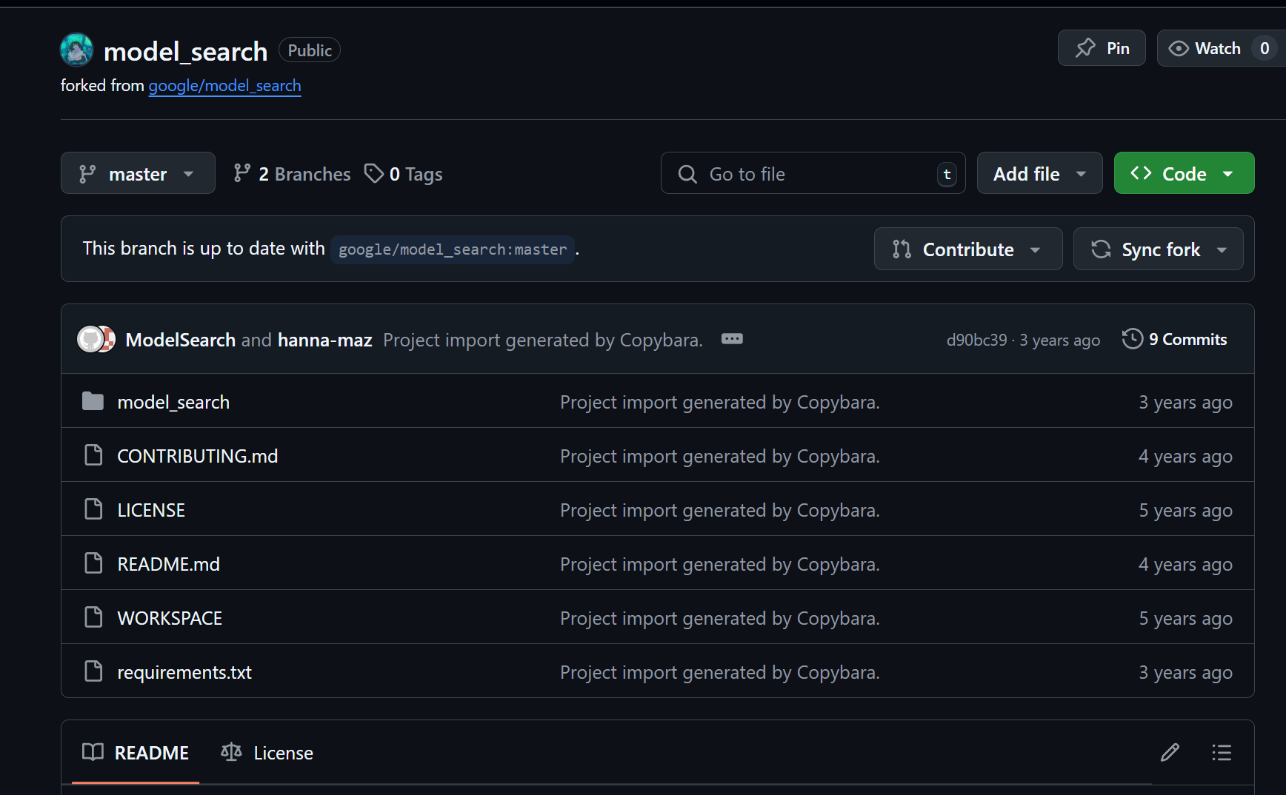
Рисунок 47 – Ветка master

Получите все изменения в новом репозитории
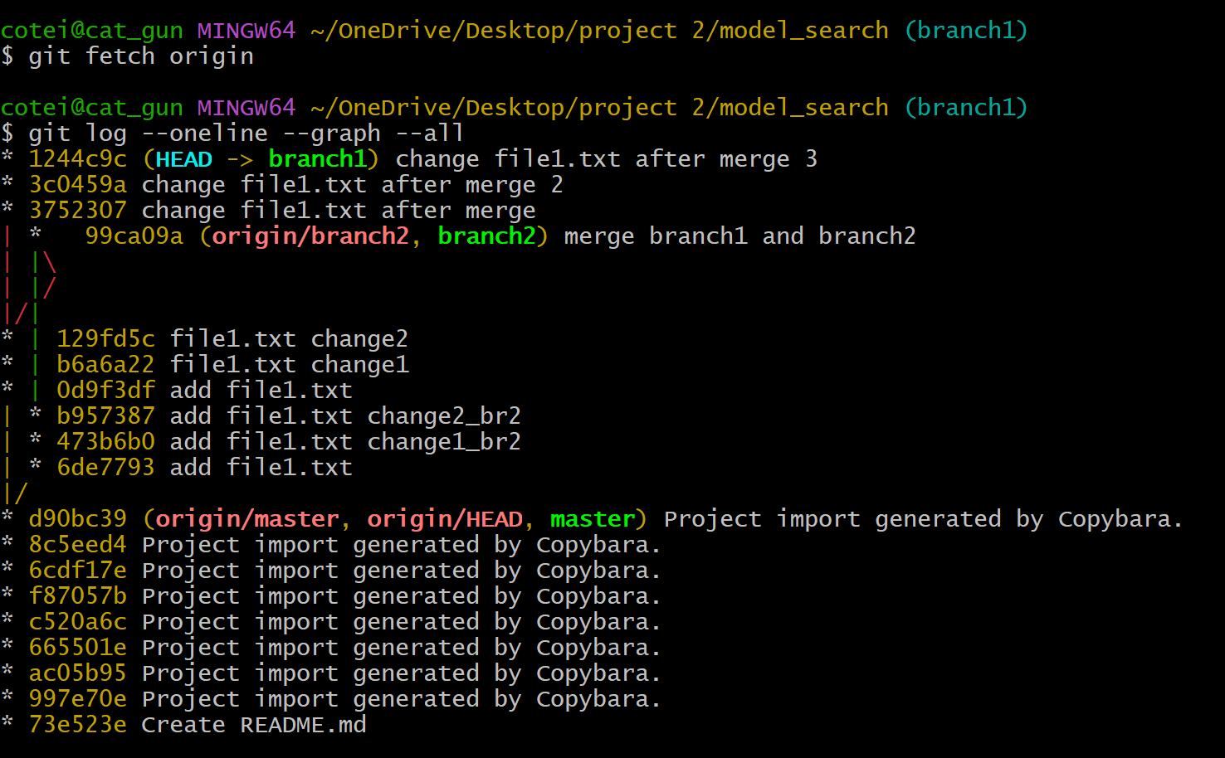
Рисунок 48 – git fetch
№ варианта | Репозиторий
2 | https://github.com/google/model_search

Контрольные вопросы
- Типы систем контроля версий:
  - Локальные системы контроля версий: Пример — RCS (Revision Control System).
  - Централизованные системы контроля версий: Пример — SVN (Subversion).
  - Распределенные системы контроля версий: Пример — Git, Mercurial.
- К какому типу систем контроля версий относится Git?
Git относится к распределенным системам контроля версий.
- Что такое репозиторий Git?
Репозиторий Git — это хранилище, содержащее все файлы проекта, историю изменений, ветки, теги и другие данные, необходимые для управления версиями.
- Что такое коммит?
Коммит — это фиксация изменений в репозитории. Каждый коммит содержит снимок состояния файлов на момент его создания, а также сообщение, описывающее изменения.
- Что такое ветка в репозитории Git?
Ветка — это независимая линия разработки в репозитории. Она позволяет работать над разными версиями проекта одновременно, не затрагивая основную ветку (например, main или master).

- Что такое тег в репозитории Git?
Тег — это метка, которая отмечает определенный коммит (например, версию релиза). Теги бывают двух типов: легковесные (lightweight) и аннотированные (annotated).
- Что такое слияние двух веток?
Слияние — это процесс объединения изменений из одной ветки в другую. Например, изменения из feature-ветки могут быть объединены в основную ветку.
- Что такое конфликт в Git? Как его решить и почему они бывают?
Конфликт возникает, когда Git не может автоматически объединить изменения из разных веток (например, если в одной и той же строке файла были сделаны разные изменения).

Вывод
Мы освоили основные команды git, научились управлять локальным и удаленным репозиториями, научились разветвлять работу на разные ветки, а также лучше поняли систему git и git hub

Дополнительная литература
- Git для профессионального программиста – СПб.: Питер, 2016 – 496 с.: ил. – (Серия «Библиотека программиста») Чакон С., Штрауб Б.
- Лекционный материал преподавателя РТУ МИРЭА Жматова Дмитрия Владимировича

